SKRIPSI

TINGKAT KEPERCAYAAN NASABAH BMI CABANG PAREPARE DALAM MENGGUNAKAN INTERNET
BANKING DAN TRANSAKSI LANGSUNG

OLEH

MUTMAINNAH
NIM: 15.2300.116

PROGRAM STUDI PERBANKAN SYARIAH
FAKULTAS EKONOMI DAN BISNIS ISLAM
INSTITUT AGAMA ISLAM NEGERI
PAREPARE

2021

TINGKAT KEPERCAYAAN NASABAH BMI CABANG PAREPARE DALAM MENGGUNAKAN INTERNET
BANKING DAN TRANSAKSI LANGSUNG

OLEH

MUTMAINNAH
NIM: 15.2300.116

Skripsi sebagai salah satu syarat untuk memperoleh gelar Sarjana Ekonnomi (S.E) pada Program Studi Perbankan Syariah Fakultas Ekonomi dan Bisnis Islam
Institut Agama Islam Negeri Parepare

PROGRAM STUDI PERBANKAN SYARIAH
FAKULTAS EKONOMI DAN BISNIS ISLAM
INSTITUT AGAMA ISLAM NEGERI
PAREPARE

2021

PERSETUJUAN KOMISI PEMBIMBING
Nama Mahasiswa : Mutmainnah
Judul Skripsi : Tingkat Kepercayaan Nasabah BMI Cabang
Parepare Dalam Menggunakan Internet
Banking dan Transaksi Lnagsung
Nomor Induk Mahasiswa : 15.2300.116
Fakultas : Ekonomi Dan Bisnis Islam
Program Studi : Perbankan Syariah
Dasar Penetapan Pembimbing : Surat Penetapan Pembimbing Skripsi
Fakultas Ekonomi dan Bisnis Islam
No. B. 558 /In.39/Febi/05/2019

Disetujui Oleh

Pembimbing Utama : Dr.M. Nasri H., M.Ag. (………………)
NIP : 19571231 199102 1004
Pembimbing : Rusnaena, M . Ag. (………………)
NIP : 19680205200312 2 001

Mengetahui:
Dekan,
Fakultas Ekonomi dan Bisnis Islam

Dr. Muhammad Kamal Zubair, M.Ag
NIP 19730129 200501 1 004

PENGESAHAN KOMISI PENGUJI
Judul Skripsi : Tingkat Kepercayaan Nasabah BMI Cabang
Parepare Dalam Menggunakan Internet
Bangking dan Transaksi Langsung
Nomor Induk Mahasiswa : 15.2300.116
Fakultas : Ekonomi Dan Bisnis Islam
Program Studi : Perbankan Syariah
Dasar Penetapan Pembimbing : Surat Penetapan Pembimbing Skripsi
Fakultas Ekonomi dan Bisnis Islam
No. B. 558 /In.39/Febi/05/2019

Tanggal Kelulusan : 03 Maret 2021

Disahkan oleh Komisi Penguji

Dr.M. Nasri H., M.Ag. (Ketua) (………………)
Rusnaena, M . Ag. (Sekretaris) (………………)
Dr. Damirah, S.E., M.M. (Anggota) (………………)
Dr. Musdalifah Muhammadun, M. Ag. (Anggota) (……………....)
Mengetahui:
Dekan,
Fakultas Ekonomi dan Bisnis Islam

Dr. Muhammad Kamal Zubair, M.Ag
NIP 19730129 200501 1 004

KATA PENGANTAR
بِسْــــــــــــــــــمِ اللهِ الرَّحْمَنِ الرَّحِيْمِ
Alhamdulillah, segala puji dan syukur bagi Allah SWT yang telah melimpahkan karunia, taufiq, dan hidayah-Nya, penulis dapat menyelesaikan tulisan ini sebagai salah satu syarat untuk menyelesaikan studi dan memperoleh gelar “Sarjana Ekonomi” Institut Agama Islam Negeri Parepare. Shalawat dan salam semoga tetap tercurahkan kepada baginda Nabi Muhammad SAW, Rasul pilihan yang membawa cahaya penerang dengan ilmu pengetahuan. Serta iringan do’a untuk keluarga, sahabat, dan seluruh pengikutnya yang selalu setia sampai akhir zaman.
Penulis menghaturkan terima kasih yang setulus tulusnya kepada Ibunda dan Ayahanda tercinta dimana dengan pembinaan dan berkah do’a tulusnya, penulis mendapatkan kemudahan dalam menyelesaikan tugas akademik tepat pada waktunya.
Penulis telah menerima banyak bimbingan dan bantuan dari bapak Dr. M. Nasri H., M.Ag. selaku Pembimbing I dan ibu Rusnaena, M. Ag. selaku Pembimbing II sekaligus Penasehat Akademik, atas segala bantuan dan bimbingan yang telah diberikan, penulis ucapkan terima kasih.
Selanjutnya, penulis juga mengucapkan, menyampaikan terimakasih kepada:
- Bapak Dr. Ahmad Sultra Rustan, M.Si, selaku Rektor IAIN Parepare yang telah bekerja keras mengelola pendidikan di IAIN Parepare.
- Bapak Dr. Muhammad Kamal Zubair, M.Ag, Selaku Dekan Fakultas Ekonomi Dan Bisnis Islam atas pengabdiannya telah menciptakan suasana pendidikan yang positif bagi mahasiswa.
- Bahtiar, S.Ag., M.A. selaku Ketua Program Studi Perbankan Syariah yang telah berjasa dan mendedikasikan hidup beliau sehingga tercipta suasana pendidikan syariah saat ini yang berkembang dengan baik.
- Dr.M. Nasri H., M.Ag. dan Rusnaena, M. Ag. sebagai pembimbing utama dan pembimbing pendamping yang selama ini memberikan petunjuk, arahan dan bimbingan kepada penulis dalam menyelesaikan penulisan skripsi ini.
- Para Bapak/ Ibu dosen pengajar dan staf pada Fakultas Ekonomi dan Bisnis Islam yang telah meluangkan waktu mereka dalam mendidik penulis selama studi di IAIN parepare.
- Bapak Pimpinan BMI Cabang Parepare yang telah memberikan izin untuk melaksanakan penelitian ini.
- Sahabat-sahabat seperjuangan Sumarni, Muh. Irwan, yang selalu memberikan dukungan untuk mennyelesaikan tulisan ini.
Tiada kata yang dapat melukiskan rasa syukur dan terimah kasih kepada seluruh pihak yang telah membantu kelancaran dalam penulisan skripsi ini yang mungkin tidak dapat penulis sebutkan, semoga Allah SWT membalas kebaikan kalian semua. Akhir kata tiada gading yang tak retak, penulis menyatakan sebagai manusia yang tidak sempurna, dengan senang hati akan menerima kritik dan saran yang bersifat membangun agar penulisan di esok hari akan lebih baik.
Semoga karya sederhana ini bermanfaaat bagi penulis khusunya dan bagi pembaca umumnya.Akhirnya penulis mennyampaikan kiranya pembaca berkenan memberikan saran konstruktif demi kesempurnaan skripsi ini.

Parepare, 11 Februari 2021
Penulis

MUTMAINNAH
NIM. 15. 2300.116

PERNYATAAN KEASLIAN SKRIPSI
Mahasiswa yang bertanda tangan di bawah ini:
Nama : Mutmainnah
Nim : 15.2300.116
Tempat/tanggal lahir : Cora, 19 September 1995
Program Studi : Perbankan Syariah
Fakultas : Ekonomi dan Bisnis Islam
Judul Skripsi : Tingkat Kepercayaan Nasabah BMI Cabang
Parepare dalam Menggunakan Internet Banking
dan Transaksi Langsung

Menyatakan dengan sebenarnya dan penuh ke sabaran bahwa skripsi ini benar merupakan hasil dari karya diri sendiri. Apabila ada dikemudian hari terbukti dan dapat dibuktikan bahwa sebagian atau keseluruhan skripsi ini merupan duplikat, tiruan, plagiat, atau hasil karya oleh orang lain kecuali tulisan sebagai bentuk acuan atau kutipan dengan mengikuti tata penulisan karya ilmiah yang lazim, maka saya bersedia menerima sangsi atas perbuatan sendiri.

Parepare, 11 Februari 2021
Penyusun

Mutmainnah
Nim. 15.2300.116

ABSTRAK

Mutmainnah, 15.2300.116, Tingkat Kepercayaan Nasabah BMI Cabang Parepare dalam Menggunakan Internet Banking dan Transaksi Langsung, (Dibimbing oleh Dr.M. Nasri H., M.Ag. dan Rusnaena, M . Ag.)
Bank merupakan sebuah industri yang berbasis keprcayaan, kepercayaan secara jelas sangat bermafaat dan penting untuk membangun hubungan, walaupun menjadi pihak yang terpercaya perbankan tidak mudah untuk meraihnya dan memerlukan usaha bersama. Kepercayaan nasabah akan membentuk suatu hubungan jangka panjang yang akan menguntungkan kedua belah pihak yang di mana hubungan tersebut yaitu loyalitas nasabah. Tidak hanya itu saja, jika sebuah bank memiliki reputasi yang baik maka nasabah akan menunjukkan sikap menyukai bank tersebut serta kooperatif terhadap bank yang bersangkutan. Sehingga dalam kondisi apapun nasabah akan percaya dan loyal kepada bank. Kasusu seperti halnya pembobolan bank melalui internet bisa saja menurunkan kepercayaan maupun reputasi publik terhadap transaksi online maupun elektronik. Maka dari itu di perlukan perhatian khusus mengenai cyber crime, mengingat besarnya dampak negtif yang akan terjadi akibat kasus tersebut.
Tujuan dari penelitian ini adalah untuk mengetahui sejauh manakah tingkat kepercayaan nasabah dalam menggunakan transaksi melalui internet banking dan sejauh manakah tingkat kepercayaan nasabah dalam menggunakan transaksi secara langsung
Penelitian ini merupakan penelitian lapangan, deskriptif dengan pendekatan kualitatif data yang di kumpulkan menggunakan metode penggambaran dan menganalisis suatu penelitian yang di peroleh melalui naskah wawancara pada BMI Cabang Parepare.
Hasil penelitian menunjukkan: Berdasarkan data primer menunjukkan dari banyaknya naskah wawancara vyang tersebar kepada nasabah hamper semua mengatakan bahwa mereka jarang melakukan transaksi internet banking dan untuk penggunaan transaksi secara langsung hamper semua nasabah memilih untuk datang langsung ke bank, Data sekunder; dari dokumen yang di berikan oleh bank terkait banyaknya penggunaan transaksi internet banking dan transaksi langsung menunjukkan data dalam kurung waktu 1 bulan penggunaan internet banking sebanyak 28% sedangkan penggunaan transaksi secara langsung sebanyak 78%, hal ini menunjukkan bahwa tingkat kepercayaan nasabah menggunakan transaksi langsung lebih tinggi dibanding menggunakan transaksi melalui internet banking.

Kata Kunci : Tingkat Kepercayaan, Nasabah, Internet Banking dan Transaksi Langsung, BMI Cabang Parepare,

DAFTAR ISI
Halaman
HALAMAN JUDUL ii
PERSETUJUAN KOMISI PEMBIMBING iii
PENGESAHAN KOMISI PENGUJI iv
KATA PENGANTAR v
PERNYATAAN KEASLIAN SKRIPSI vii
ABSTRAK viii
DAFTAR ISI ix
DAFTAR GAMBAR xi
DAFTAR LAMPIRAN xii
PEDOMAN TRANSLITERASI ARAB LATIN xiii
BAB I PENDAHULUAN 1
A. Latar Belakang 1
B. Rumusan masalah 4
C. Tujuan Penelitian 5
D. Kegunaan Penelitian 5
BAB II TINJAUAN PUSTAKA 7
A. Tinjauan Penelitian Terdahulu 7
B. Tinjauan Teoritis 10
1. Defenisi Tingkat Kepercayaan Nasabah 10
2. Definisi Internet Bangking 17
3. Definisi Transaksi Langsung 27
C. Tinjauan Konseptual 29
D. Kerangka Pikir 31
BAB III METODE PENELITIAN 33
A. Jenis Penelitian 33
B. Lokasi Penelitian 34
C. Fokus Penelitian 34
D. Jenis dan Sumber Data yang Digunakan 35
E. Teknik Pengumpulan Data 35
F. Teknik Analisis Data 37
BAB IV HASIL PENELITIAN DAN PEMBAHASAN 39
A. Tingkat Kepercayaan Nasabah dalam Menggunakan Internet Banking 39
B. Tingkat Kepercayaan Nasabah Dalam Menggunakan Transaksi Langsung 51
C. Perbandingan Kepercayaan Nasabah Dalam Menggunakan Internet Banking Dengan Penggunaan Transaksi Secara Langsung. 57
BAB V PENUTUP 61
A. Kesimpulan 61
B. Saran 62
DAFTAR PUSTAKA I
LAMPIRAN-LAMPIRAN
BIODATA PENULIS

DAFTAR GAMBAR
No. Gambar | Judul Gambar | Halaman
2.1 | Bagan Kerangka Pikir
4.1 | Registrasi dan Aktivitas Internet Banking
4.2 | Registrasi Internet Banking Melalui ATM
4.3 | Aktivasi Internet Banking
4.4 | Diagram perbandingan internet banking dan transaksi langsung

DAFTAR LAMPIRAN
No. Lamp | Judul Lampiran | Halamam
1.  2.  3.  4.  5.  6.  7.  8. | Surat Penetapan Pembimbing  Surat Permohonan Izin Pelaksanaan Penelitian  Rekomendasi Penelitian Pemerintah Kota  Parepare  Surat Keterangan Telah Meneliti  Dokumentasi Penelitian  Instrument Penelitian  Transkip Wawancara  Biodata Penulis

PEDOMAN TRANSLITERASI ARAB LATIN
Transliterasi kata-kata Arab yang dipakai dalam penyusunan skripsi ini berpedoman pada Surat Keputusan Bersama Menteri Agama dan Menteri Pendidikan dan Kebudayaan Republik Indonesia Nomor : 158/1987 dan 0543b/1987.
- Konsonan
Huruf | Nama | Huruf Latin | Nama
۱ | Alif | Tidak dilambangkan | Tidak dilambangkan
ﺏ | Ba | B | Be
ﺕ | Ta | T | Te
ﺙ | Tha | Th | te dan ha
ﺝ | Jim | J | Je
ﺡ | Ha | ḥ | ha (dengan titik di bawah)
ﺥ | Kha | Kh | ka dan ha
ﺩ | Dal | D | De
ﺫ | Dhal | Dh | de dan ha
ﺭ | Ra | R | Er
ﺯ | Zai | Z | Zet
ﺱ | Sin | S | Es
ﺵ | Syin | Sy | Es dan ye
ﺹ | Shad | ṣ | es (dengan titik di bawah)
ﺽ | Dad | ḍ | de (dengan titik di bawah)
ﻃ | Ta | ṭ | te (dengan titik di bawah)
ﻇ | Za | ẓ | zet (dengan titik di bawah)
ﻉ | ̒̒ain | ̒ | komater balik keatas
ﻍ | Gain | G | Ge
ﻑ | Fa | F | Ef
ﻕ | Qaf | Q | Qi
ﻙ | Kaf | K | Ka
ﻝ | Lam | L | El
ﻡ | Mim | M | Em
ﻥ | Nun | N | En
ﻭ | Wau | W | We
ﻩ | Ha | H | Ha
ء | Hamzah | ʹ | Apostrof
ﻱ | Ya | Y | Ye
Hamzah (ء) yang teletak diawal kata mengikuti vokalnya tanpa diberi tanda apapun. Jika terletak ditengah atau diakhir, maka ditulis dengan tanda (׳).
- Vokal
Vokal bahasa Arab, seperti vokal bahasa Indonesia, terdiri atas vokal tunggal atau monoftong dan vokal rangkap atau diftong. Vokal tunggal bahasa Arab yang lambangnya berupa tanda atau harakat, transliterasinya sebagai berikut:
Nama

Huruf Latin

Nama

Tanda

fathah

a
a
اَ

kasrah

i
i
اِ

dammah

u
u
اُ

Vokal rangkap bahasa Arab yang lambangnya berupa gabungan antara harakat dan huruf, transliterasinya berupa gabungan huruf, yaitu:
Nama

Huruf Latin

Nama

Tanda

fathah dan ya’

ai
a dan i
ـَىْ

fathah dan wau

au
a dan u

ـَوْ

Contoh :
كَيْفَ : kaifa
هَوْلَ : haula
- Maddah
Maddah atau vokal panjang yang lambangnya berupa harakat dan huruf, transliterasinya berupa huruf dan tanda, yaitu:
Nama

Harakat danHuruf

Huruf dan Tanda

Nama

fathah dan alif atau ya’

... َ ا | ... َ ى

dammah dan wau

ـُو

a
u
a dan garis di atas

kasrah dan ya’

i
i dan garis di atas

u dan garis di atas

ـى

Contoh:
مَاتَ : mata
رَمَى : rama
قِيْلَ : qila
يَمُوْتُ : yamutu

- Ta’ Marbutah
Transliterasi untuk ta’ marbutah ada dua, yaitu: ta’ marbutah yang hidup atau mendapat harakat fathah, kasrah, dan d}ammah, transliterasinya adalah [t]. Sedangkan marbutah yang mati atau mendapat harakat sukun, transliterasinya adalah [h].
Kalau pada kata yang berakhir dengan ta’ marbutah diikuti oleh kata yang menggunakan kata sandang al- serta bacaan kedua kata itu terpisah, maka ta’ marbutah itu ditransliterasikan dengan ha (h).
Contoh:
رَوْضَة ُ الأَطْفَالِ : raudah al-atfa
اَلْمَدِيْنَة ُ اَلْفَاضِلَة : al-madinah al-fadilah
اَلْحِكْمَة : al-hikmah
- Syaddah (Tasydid)
Syaddah atau tasydid yang dalam sistem tulisan Arab dilambangkan dengan sebuah tanda tasydid ( ـّـ ), dalam transliterasi ini dilambangkan dengan perulangan huruf (konsonan ganda) yang diberi tanda syaddah.
Contoh:
رَبَّناَ : rabbanaa
نَجَّيْناَ : najjainaa
اَلْحَقّ : al-haqq
نُعِّمَ : nu“ima
عَدُوٌّ : ‘aduwwun
Jika huruf ى ber- tasydid di akhir sebuah kata dan didahului oleh huruf kasrah (ــــِـىّ), maka ia ditransliterasi seperti huruf maddah menjadi i.
Contoh:
عَلِىٌّ : ‘Ali (bukan ‘Aliyy atau ‘Aly)
عَرَبىٌّ : ‘Arabi (bukan ‘Arabiyy atau ‘Araby)
- Kata Sandang
Kata sandang dalam sistem tulisan Arab dilambangkan dengan hurufال (alif lam ma‘arifah). Dalam pedoman transliterasi ini, kata sandang ditransliterasi seperti biasa, al-, baik ketika ia diikuti oleh huruf syamsiyah maupun huruf qamariyah. Kata sandang tidak mengikuti bunyi huruf langsung yang mengikutinya. Kata sandang ditulis terpisah dari kata yang mengikutinya dan dihubungkan dengan garis mendatar (-).
Contoh:
اَلشَّمْسُ : al-syamsu (bukan asy-syamsu)
اَلزَّلْزَلَة : al-zalzalah (az-zalzalah)
اَلْفَلْسَفَة : al-falsafah
اَلْبلاَدُ : al-bilaadu
- Hamzah
Aturan tranliterasi huruf hamzah menjadi apostrof (ʹ) hanya berlaku bagi hamzah yang terletak ditengah dan akhir kata. Namun bila hamzah terletak diawal kata, ia tidak dilambangkan, karena dalam Arabia berupa alif.
Contoh:
تَأْمُرُوْنَ : ta’muruna
اَلنَّوْعُ : al-nau‘
شَيْءٌ : syai’un
أُمِرْتُ : umirtu
- Kata Arab yang Lazim digunakan dalam Bahasa Indonesia
Kata, istilah atau kalimat Arab yang ditransliterasi adalah kata, istilah atau kalimat yang belum dibakukan dalam bahasa Indonesia. Kata, istilah atau kalimat yang sudah lazim dan menjadi bagian dari pembendaharaan bahasa Indonesia, atau sudah sering ditulis dalam tulisan bahasa Indonesia, tidak lagi ditulis menurut cara transliterasi diatas. Misalnya kata Al-Qur’an (dari al-Qur’an), Sunnah. Namun bila kata-kata tersebut menjadi bagian dari satu rangkaian teks Arab, maka mereka harus ditransliterasi secara utuh.
Contoh:
Fīẓilālal-qur’an
Al-sunnah qablal-tadwin
Al-ibāratbi‘umumal-lafẓlābikhususal-sabab
- Lafẓal-Jalalah (الله)
Kata “Allah” yang didahului partikel seperti huruf jar dan huruf lainnya atau berkedudukan sebagai mud}a>f ilaih (frasa nominal), ditransliterasi tanpa huruf hamzah.
Contoh:
دِيْنُ اللهِ dinullah بِاللهِ billah
Adapun ta’ marbutah di akhir kata yang disandarkan kepada lafz al-jalalah, ditransliterasi dengan huruf [t].
Contoh:
هُمْ فِيْ رَحْمَةِ اللهِ hum fi rahmatillah

- Huruf Kapital
Walau sistem tulisan Arab tidak mengenal huruf kapital, dalam transliterasi ini huruf tersebut digunakan juga berdasarkan pada pedoman ejaan Bahasa Indonesia yang berlaku (EYD).
- Singkatan
Beberapa singkatan yang dilakukan adalah sebagai berikut:
Swt. = subhanahuwa ta’ala
Saw. = sallallahu ‘alaihi wa sallam
a.s. = ‘alaihi al-sallam
H = Hijriah
M = Masehi
SM = Sebelum Masehi
QS…/…:4 = QS al-Baqarah/2:187 atau QS Ibrahim/ …, ayat 4
HR = Hadis Riwayat

BAB I
PENDAHULUAN
  - Latar Belakang
Dalam kehidupan sehari-hari kita sering menjumpai kegiatan transaksi. Bahkan kita sering melakukan transaksi untuk memenuhi kebutuhan hidup kita. Baik transaksi secara langsung seperti membeli barang di tokoh atau di pasar, Ataupun transaksi taklangsung seperti membeli barang secara online. Dalam setiap transaksi terkadang kita membutuhkan bukti transaksi agar kita memiliki bukti yang sah telah membeli suatu barang atau bertransaksi kepada orang lain.
Berdasarkan undang-undang republik indonesia nomor 21 tahun 2008 tentang perbankan syariah, nasabah adalah pihak yang menggunakan jasa bank syariah atau unit usaha syariah. Nasabah penyimpan adalah nasabah yang menyimpan dananya di bank syariah atau unit usaha syariah dalam bentuk simpanan berdasarkan akad antara bank syariah atau unit usaha syariah dan nasabah yang bersangkutan. nasabah investor adalah nasabah yang menempatkan dananya di bank syariah dan unit usaha syariah dalam bentuk investasi berdasarkan akad antara bank syariah dan unit usaha syariah dan nasabah yang bersangkutan. Nasabah penerima fasilitas adalah nasabah yang memperoleh fasilitas dana atau yang di persamakan dengan itu, berdasarkan prinsif syariah.
Kepuasan nasabah adalah persepsi nasabah bahwa harapanya telah terpenuhi di peroleh hasil yang optimal bagi setiap nasabah dan pelayanan perbankan dengan memperhatikan kemampuan nasabah dan keluarganya, perhatian terhadap keluarganya, perhatian terhadap kebutuhan nasabah sehingga kesinambungan yang sebaik – baiknya antara puas dan hasil.
Internet banking adalah layanan melakukan transaksi perbankan melalui jaringan internet. Merupakan kegiatan perbankan yang memanfaatkan teknologi internet sebagai media untuk melakukan transaksi dan mendapatkan informasi lainnya melalui website milik bank. Kegiatan ini menggunakan jaringan internet sebagai perantara atau penghubung antara nasabah dengan bank tanpa harus mendatangi kantor bank. Nasabah dapat menggunakan perangkat komputer desktop, laptop, tablet, atau smartphone yang terhubung kejaringan internet sebagai penghubung antara perangkat nasabah dengan sistem bank.
Untuk menggunakan internet banking, nasabah harus memiliki user id, password, token atau One Time Password (OTP), dan jaringan internet. User id, password, dapat diperoleh dengan mendaftarkan ke bank. Saat menggunakan internet banking, nasabah harus memastikan website yang diakses adalah website internet banking milik bank, kemudian nasabah akan diminta untuk memasukkan user id dan password pada halaman muka atau login. Pada saat melakukan transaksi finansial, nasabah akan diminta untuk memasukkan OTP yang diperoleh dari token. Setelah transaksi selesai, nasabah harus memastikan telah keluar/log out dari halaman internet banking. Bank mengirimkan notifikasi melalui e-mail sebagai bukti bahwa transaksi telah berhasil.
Internet banking merupakan suatu bentuk pemanfaatan media internet oleh bank untuk mempromosikan dan sekaligus melakukan transaksi secara online, baik dari produk yang sifatnya konvensional maupun yang baru.
Secara konseptual, lembaga keuangan bank dalam menawarkan layanan internet banking dilakukan melalui dua jalan, yaitu pertama, melalui bank konvensional (an existing bank) dengan representasikan tor secara fisik menetapkan suatu website dan menawarkan layanan internet banking pada nasabahnya dan hal ini merupakan penyerahan secara tradisional. Kedua, suatu bank mungkin mendirikan suatu "virtual” "cabang," atau "internet" bank. Didirikan suatu Virtual bank dapat menawarkan kepada nasabahnya kemampuan untuk penyimpanan deposito dan tagihan dana pada ATM atau bentuk lainnya yang dimiliki.
Kehadiran layanan internet banking melalui home banking dan wireless banking, ternyata telah mengubah secara dramatis terhadap pola interaksi antara lembaga keuangan dengan nasabahnya. Dengan, disediakannya fasilitas layanan internet banking, nasabah bank mendapatkan keuntungan berupa fleksibilitas untuk melakukan kegiatan setiap saat.
Nasabah juga dapat mengakses layanan internet banking melalui personal computer, ponsel atau media wireless lainnya. Namun demikian, layanan internet banking di-setting sebagai sebuah channel baru dan customer touchpoint. Untuk membuat layanan internet banking member keuangan, lembaga keuangan bank harus menyediakan bagian integral dari strategi multichannel yang membolehkan nasabah bagaimanapun, kapanpun, di mana pun. Sebagai dasar untuk menciptakan strategi multichannel, lembaga keuangan bank harus menyediakan fasilitas layanan internet banking yang real time dan cross-channel view dari semua informasi nasabah. Dengan pandangan demikian, lembaga keuangan bank dapat merespon dengan segera untuk setiap kontak/transaksi dengan nasabah, memperbaiki layanan nasabah, membuka kesempatan keuntungan untuk penjualan secara silang, dan juga dengan layanan internet banking ini diharapkan lembaga keuangan mampu masuk pada generasi selanjutnya dari retail banking. Dalam melakukan transaksi, baik antara bank dengan nasabahnya, bank dengan merchant, bank dengan bank, dan nasabah dengan nasabahnya. Namun demikian, kemudahan ini bukanlah berarti tanpa memiliki risiko. Di samping layanan internet banking memberikan kemudahan, juga pada kenyataannya memiliki beberapa risiko.
Kenyataanya kebanyakan dari masyarakat belum paham dengan internet banking dan lebih memilih untuk melakukan transaksi secara langsung di karenakan mereka sudah terbiasa dengan hal tersebut, padahal transaksi menggunakan internet banking lebih mudah dan tidak terlalu menguras tenaga, mudah dan cepat. oleh karena itu penulis berinisiatif melakukan penelitian terkait hal tersebut untuk melihat bagaimana pendapat dan kepercayaan masyarakat terhadap internet banking yang di pasilitaskan oleh BMI Cabang Parepare dengan demikian, hasil penelitian ini nantinya diharapkan dapat menjawab masalah dan persepsi masyarakat tentang tingkat kepuasan Nasabah BMI Cabang parepare dalam menggunakan internet banking dan teransaksi langsung.
  - Rumusan masalah
    - Bagaimana tingkat kepercayaan nasabah BMI Cabang Parepare pada penggunaan Internet Banking?
    - Bagaimana tingkat kepercayaan nasabah BMI Cabang Parepare pada penggunaan Transaksi langsung?
    - Bagaimana perbandingan kepercayaan nasabah BMI Cabang Parepare pada penggunaan Internet banking dengan penggunaan Transaksi secara langsung?
  - Tujuan Penelitian
    - Untuk mengetahui tingkat kepercayaan nasabah BMI Cabang Prepare pada penggunaan Internet banking.
    - Untuk mengetahui tingkat kepercayaan nasabah BMI Cabang Parepare pada penggunaan Transaksi langsung.
    - Untuk mengetahui perbandingan kepercayaan nasabah BMI Cabang Parepare pada penggunaan Internet banking dengan penggunaan Transaksi secara langsung.
  - Kegunaan Penelitian
Penulis melakukan penelitian ini dengan tujuan agar nasabah yang melakukan transaksi di bank dapat mengetahui bagaimanakah internet banking yang telah di buat oleh pihak bank dalam hal sistem transfer demi kenyamanan dan keprcayaan nasabah pada suatu bank. Adapun kegunaan yang diharapkan dalam penelitian ini adalah:
    - Manfaat Teoritis
Untuk membuka pola pikir masyarakat dalam menggunakan sistem transfer di dalam sebuah bank, dan membuka wawasan suatu bank untuk lebih memudahkan nasabah dalam hal Transfer.

    - Manfaat Praktis
- Bagi Bank
Sebagai bahan pertimbangan dalam suatu struktur atau bagian-bagian dalam suatu Bank agar memudahkan bank dan nasabah dalam hal transaksi.
- Bagi Peneliti
Menambah dan memperluas wawasan pengetahuan dan pengalaman langsung tentang tingkat kepercayaan nasabah menggunakan internet Banking dan transaksi langsung.

BAB II
TINJAUAN PUSTAKA
  - Tinjauan Penelitian Terdahulu
Sebagai bahan pertimbangan dalam penelitian ini akan dicantumkan beberapa hasil penelitian terdahulu oleh beberapa peneliti yang sebelumnya mengangkat judul, objek dan subjek yang bersingguhan dengan penelitian yang dilakukan oleh peneliti sebagai berikut:
Penelitian yang di lakukan oleh Eka Laila Fitriani, Fakultas Ekonomi dan Bisnis Islam 2018. Dengan judul Pengaruh Reputasai Perusahaan Dan Kepercayaan Terhadap Loyalitas Nasabah Pengguna E-Banking (studi pada nasabah BNI KC teluk betung), Tujuan dari penelitian ini adalah untuk menganalisis pengaruh variabel reputasi perusahaan dan kepercayaan terhadap loyalitas nasabah pengguna e-banking baik secara parsial maupun simultan. Metode yang di gunakan dalam penelitian ini adalah penelitian kuantitatif dengan metode analisis regresi beganda, data yang di gunakan dalam penelitian ini merupakan data primer yang di dapat langsung dari jawaban 100 responden yang merupakan nasabah BNI syariah yang menggunakan e-banking. Berdasarkan hasil penelitian diketahui bahwa variabel reputasi perusahaan tidak mempunyai pengaruh terhadap loyalitas,koefisien regresi variabel reputasi perusahaan (X1) sebesar 0,242. Hal ini di sebabkan karena pertama, tidak sedikit dari nasabah yang masih ragu-ragu akan reputasi Bank di karenakan kasus cyber crime. Kedua ,pelayanan yang kurang memuaskan dari pihak bank . penyebabnya adalah seringnya terjadi gangguan sistem yang menyebabkan nasabah menjadi enggan untuk kembali bertransaksi di BNI Syariah. Untuk variabel kepercayaan mempunyai pengaruh yang singnifikan terhadap loyalitas nasabah, koefisien regresi variabel kepercayaan (X2) sebesar 0,743. Hal ini di sebabkan karena: pertama penilaian rasa aman nasabah dalam menggunakan fasilitas yang di berikan termasuk layanan e-banking berdasarkan penuturan dari salah satu staf BNI Syariah menyatakan bahw3a sampai saat ini belum ada nasabah yang pernah mengalami kejahatan cyber crime. Kedua penerapan terhadap prinsif syariah, BNI Syariah adalah salah satu instansi yang sangat menjunjung tinggi prinsif syariah.
Penelitian yang di lakukan oleh Febrian Maulana Yusuf, Fakultas Ekonomi dan Bisnis Islam 2017. dengan judul Faktor-Faktor yang mempengaruhi minat menggunakan Internet Banking pada nasabah BRI Syariah Yogyakarta, Objek dari penelitian ini adalah nasabah BRI Syariah Yogyakarta. Data yang di pakai adalah data primer,dilakukan dengan menggunakan kuesioner serta menggunakan teknik pengambilang sampling yang di gunakan dengan non probability sampling dengan metode convenience sampling atau accidental sampling.sampel dalam penelitian in I adalah nasabah BRI Syariah yang belum menggunakan internet banking yang berjumlah 100 responden. Teknik analisis data yang di pakai adalah regresi linear ganda. Uji hipotesis dalam penelitian ini menggunakan uji T-statistik untuk menguji koefisien regresi parsial, serta uji F-statistik untuk menguji pengaruh secara simultan atau bersama-sama dengan tingkat singnifikan sebesar 5%. Selain itu juga di lakukan uji asumsi klasik yang meliputi uji multikolinearitas, heterokssdasitas,dan uji normalitas dengan menggunakan SPSS 16.00.berdasarkan uji parsialpersepsi kemudahan terhadap minat menggunakan internet banking menunjukkan nilai singnifikasi yang di peroleh sebesar 0.654.0.05 dan tnitung ttabel (-0.450 1.985). Artinya bahwa persepsi kemudahan tidak berpengaruh terhadap minat menggunakan internet banking. Persepsi kenyamanan terhadap minat menggunakan internet banking menunjukkan nilai singnifikansi yang di peroleh sebesar 0.001 0.05 dan thitung ttabel (3.445 1.985). Artinya bahwa persepsi kenyamanan berpengaruh positif singnifikan terhadap minat menggunakan internet banking. Persepsi kepercayaan terhadap minat menggunakan internet banking menunjukkan nilai singnifikansi sebesar 0.000.05 dan thitung ttabel (3.717 1.985). Artinya bahwa persepsi kepercayaan berpengaruh positif singnifikan terhadap minat menggunakan internet banking.
Menurut penelitian yang di lakukan oleh Nur Shopiana, fakultas Syari’ah Institut Agama Islam Negeri Walisongo Semarang 2011, dengan judul Analisi faktor-faktor yang mempengaruhi tingkat kepercayaan nasabah pengguna internet banking (studi kasus bank syariah mandiri cabang semarang). Faktor-faktor yang mempengaruhi tingkat kepercayaan nasabah pengguna internet banking, dari hasil penelitian bahwa tingkat kepercayaan menggunakan internet banking di pengaruhi oleh penilaian nasabah yang lebih terhadap penggunaan internet banking, kemudian banyaknya komunikasi dan control perilaku oportunitis.
Dari beberapa penelitian di atas dan melihat dari hasil penelitian dan kesimpulan penelitian tersebut memiliki keterkaitan dengan penelitian penulis, dimana pada penelitian-penelitian tersebut membahas tentang kepercayaan nasabah terehadap penggunaan internet banking Namun, dari beberapa penelitian di atas ada beberapa hal yang membedakan dengan penelitian penulis.
Pada penelitian Eka Laila Fitriani dalam skripsinya membahas tentang Pengaruh Reputasai Perusahaan Dan Kepercayaan Terhadap Loyalitas Nasabah Pengguna E-Banking (studi pada nasabah BNI KC teluk betung). Sedangkan pada penelitian penulis, membahas tentang kepercayaan nasabah menggunakan internet banking yang merupakan salah satu produk dari E-Banking.
Pada penelitian Febrian Maulana Yusuf dalam skripsinya membahas Faktor-Faktor yang mempengaruhi minat menggunakan Internet Banking pada nasabah BRI Syariah Yogyakarta. Sedangkan pada penelitian penulis, membahas tentang tingakt kepercayaan nasabah dalam menggunakan internet banking.
Pada penelitian Nur Sopiana dalam skripsinya membahas tentang Analisis faktor-faktor yang mempengaruhi tingkat kepercayaan nasabah pengguna internet banking, sedangkan pada penelitian penulis, membahas tentang tingkat kepercayaan nasabah dalam sistem transaksi melalui internet banking dan sistem transaksi secara langsung.
  - Tinjauan Teoritis
    - Defenisi Tingkat Kepercayaan Nasabah
      - Pengertian tingkat kepercayaan
Menurut morgan dan Hunt, kepercayaan merupakan faktor penentu yang besar atas komitmen untuk melakukan hubungan,kepercayaan merupakan keyakinan terhadap reliabilitas dan integrasi mitra pertukaran. Semakin besar kepercayaan, semakin besar semakin besar intensi untuk melakukan hubungan jangka panjang.
      - Pengertian nasabah
Undang-undang No.10 Tahun 1998 tentang pokok perbankan pasal (1)Mendefinisikan sebagai berikut: “Nasabah adalah pihak yang menggunakan jasa bank. Nasabah penyimpan adalah nasabah yang menempatkan dananya di bank dalam bentuk simpanan berdasarkan perjanjian bank dengan nasabah yang bersangkutan.
Djaslim saladin mengemukakan bahwa nasabah adalah orang atau badan yang mempunyai rekening simpanan atau pinjaman pada bank.Dan komaruddin menyatakan bahwa nasabah adalah seseorang atau suatu perusahaan yang mempunyai rekening koran atau deposito atau tabungan serupa lainya pada sebuah bank”. nasabah atau pelanggan merupakan konsumen yang membeli atau menggunakan produk yang di jual atau di tawarkan oleh bank. Jenis-jenis nasabah (pelanggan) terdiri dari:
- Pasar konsumen, yaitu konsumen rumah tangga dan perorangan yang membeli produk bank dan konsumsi pribadi, misalnya tabungan perorangan deposito perorangan dan lainya.
- Pasar industri merupakan organisasi yang membeli produk digunakan dalam proses produksi industri.
- Pasar pemerintah merupakan badan pemerintah seperti departemen atau badan usaha milik negara (BUMN) yang membeli produk yang di tawarkan bank.
- Pasar reseller, yaitu organisasi yang membeli barang dan jasa untuk di jualnya kembali dengan mendapatkan laba tertentu.
- Pasar internasional merupakan pembeli yang berasal dari luar negri seperti konsumen, produsen, reseller dan pemerintah asing.
      - Pengertian kepercayaan nasabah dari berbagai ahli tidak jauh berbeda hanya, tergantung dari sudut mana kita memandangnya. Menurut morgan dan Hunt kepercayaan merupakan faktor penentu yang besar atas komitmen untuk melakukan hubungan .
Dalam islam melalui AL-Qur’an surah Ali imran ayat 159 telah memberikan pedoman kepada mukmin (pelaku usaha) agar berlemah lembut (memuaskan) kepada obyek dakwah.

Terjemahnya:
Maka disebabkan rahmat dari Allah-lah kamu berlaku lemah lembut terhadap mereka. Sekiranya kamu bersikap keras lagi berhati kasar, tentulah mereka menjauhkan diri dari sekelilingmu, karena itu maafkanlah mereka, mohonkanlah ampun bagi mereka, dan bermusyawaratlah dengan mereka dalam urusan itu[246]. Kemudian apabila kamu telah membulatkan tekad, maka bertakwalah kepada Allah. Sesungguhanya Allah menyukai orang-orang yang bertawakkal kepada-Nya.[246] Maksudnya : urusan peperangan dan hal-hal duniawiyah lainya,seperti urusan politik, ekonomi, kemasyarakatan dan lain-lainya.
      - Kepercayaan dalam persfektif islam
Imam a-Qusairi mengatakan bahwakata shadiq orang yang jujur berasal dari kata berasal dari kata sadiq(kejujuran) kata shiddiq adalah bentuk penekanan dari sadiq dan berarti orang yang mendominasi kejujuran. Dengan demikian didalam jiwa seseorang yang jujur itu terdapat komponen nilai ruhani yang memantulkan berbagai sikap moral yang terpuji.
Perilaku yang jujur adalah perilaku yang diikuti oleh sikap tanggung jawab atas apa yang di perbuatnya tersebut atau integritas. Kejujuran dan itegritas merupakan dua sisi mata uang. Seseorang tidak cukup hanya memiliki keikhlasan dan kejujuran,tetapi dibutuhkan juga nilai pendorong lainya, yaitu integritas, akibatnya mereka siap menghadapi resiko dan seluruh akibatnya dia hadapi dengan gagah berani, kebanggan dan penuh siuka cita, dan tidak perna terpikirkan untuk melemparkan tanggung jawabnya kepada orang lain.
Berkaitan dengan pentingnya kepercayaan dalam menjalin sebuah hubungan Doney dan Cannon yang dikutip Utami dalam proses pengembangan komitmen hubungan jangka panjang, mengemikakan pendapatnhya tentang lima proses yang menyebabkan timbulnya kepercayaan yaitu:
- Proses kalkulasi menekankan bahwa kepercayaan konsumen muncul karena konsumen menganggap bahwa perusahaan telah mengeluarkan sejumlah biaya demi terpeliharanya hubungan dengan baik.
- Proses prediksi menekankan bahwa kepercayaan konsumen muncul karna adanya harapan konsumen agar perilaku perusahaan di masa sekarang tidak berbeda dangan perilakunya di masa mendatang.
- Proses kapabilitas menentukan bahwa kepercayaan konsumen muncul karena kemampuan perusahaan untuk menyelesaikan kewajibanya.
- Proses motif menekankan bahwa kepercayaan konsumen muncul karena konsumen melihat motif perusahaan dalam menjalin hubungan dengan para konsumenya.
- Proses transfer menekankan bahwa kepercayaan konsumen muncul akibat kepercayaan konsumen terhadap perilaku perusahaan sebelumnya.
Morgan dan Hunt membuktikan bahwa kepercayaan merupakan dasar bagi kerjasama antar perusahaan, hasil yang sama juga ditunjukan oleh Ganesan yang menemukan bahwa kepercayaan akan mempengaruhi keinginan untuk melanjutkan hubungan jangka panjang. Ada beberapa manfaat dari kepercayaan menurut Morgan dan Hunt yaitu :
- Kepercayaan bisa meningkatkan pemasar untuk berusaha dalam menjaga hubungan yang sudah terjalin dengan cara bekerja sama dengan rekan perdagangan
- Kepercayaan dapat menjadi dasar penolakan pilihan jangka pendek serta lebih mengarah kepada keuntungan jangka pamnjang sesuai dengan yang di harapkan dengan menjaga rekan yang ada.
- Kepercayaan bisa menjadi pendongkrak pemasar dalam mendatangkan resiko besar secara bijaksana, karna percaya bahwasanhya rekanya tidak akan mengambil kesempatan yang tentunya bisa saja merugikan pasar.
      - Faktor-faktor yang mempengaruhi kepercayaan
Terdapat faktor yang mempengaruhi kepercayaan seseorang yaitu :
- Reputasi merupakan suatu atribut yang diberikan kepada penjual berdasarkan pada informasi dari orang atau sumber lain. Reputasi dapat menjadi penting untuk membagun kepercayaan seorang konsumen terhadap penjual karena konsumen tidak memiliki pengalaman pribadi dengan penjual, reputasi dari mulut kemulut yang juga dapat menjadi kunci ketertarikan konsumen. Informasi positif ysng didengar oleh konsumen tentang penjual dapat mengurangi persepsi terhadap resiko dan ketidak amanan ketika bertransaksi dengan penjual
- Perccived quality yaitu persepsi akan kualitas baik itu dari segi produk, pelayanan maupun penghargaan. Tampilan serta desaing perusahaan juga dapat mempengaruhi kesan pertama yang terbentuk.
      - Strategi membangun kepercayaan pelanggan
Menurut Hoffman dan Bateson dalam Sherren dan Hartiwi menyatakan beberapa stategi dalam membangun kepercayaan pelanggan, yakni :
- Perlindungan informasi yang rahasia
- Menahan diri untuk tidak membuat komentar yang meremehkan tentang pelanggan dan pesaing lainya
- Memberikan informasi kepada pelanggan yang sebenarnya,walaupun itu sangat menyakitkan
- Menyediakan pelanggan dengan informasi yang penuh baik secara pro dan kontra.
- Menjadi perusahaan yang bisa diandalkan, sopan dan penuh perhatian kepada pelanggan.
- Aktif dan terlibat dalam urusan masyarakat.
      - Komponen kepercayaan
Kepercayaan didefinisikan sebagai keinginan untuk menggantungkan diri pada mitra bertukar yang di percayai. Green yang di kutip oleh Fasochah menyatakan bahwa komponen-komponen kepercayaan adalah :
- Kredibilitas berarti bahwa karyawan jujur dan kata-katanya dapat di percaya. Kreadibilitas harus dilakukan dengan kata-kata, “saya dapat mempercayai apa yang dikatakanya mengenai …” bentuk lain yang berhubungan adalah believability dan truthfulness.
- Realibilitas berarti sesuatu yang bersifat realible atau dapat di andalakan. Ini berarti berhubungan dengan kualitas individu/organisasi. Realibilitas harus dilakukan dengan tindakan, “saya dapat mempercayai apa yang dilakukanya…”.bentuk lain yang berhubungan adalah predictability dan familiarity.
- Intimacy kata yang berhubungan adalah integritas yang berarti karyawan yang memiliki kualitas prinsif moral yang kuat. Integritas menunjukkan adanya internal consistency, ada kesesuaian antara apa yang di katakana dan yang di lakukan, ada konsistensi antara fikiran dan tindakan. Selain itu integritas menunjukkan adanya ketulusan.

    - Definisi Internet Bangking
Teknologi informasi dan komunikasi selalu dinamis, bergerak menuju perbaikan-perbaikan yang memberikan kemudahan atau manfaat bagi para penggunanya. Begitu pula halnya dengan teknologi internet yang juga akan selalu mengalami perbaikan-perbikan yang akan memberikan manfaat bagi penggunanya, baik berkaitan dengan pengembangan protokol Web, format browser internet, kecepatan akses internet, intergrasi multimedia dalam internet, terknologi tanpa kabel, dan kombinasi media televisi dan internet. Melihat hal ini, lembaga perbankan melakukan inovasi baru dalam pengembangan produk dan layanan yang ditawarkan kepada nasabah diantaranya layanan internet banking.
Internet banking atau juga dikenal E-banking yang dalam bahasa indonesia perbankan elektronik adalah kegiatan yang melakukan transaksi pembayaran, dan transaksi lainya melalui internet dengan website milik bank yang dilengkapi sistem keamanan. Penyelenggaraan internet banking merupakan penerapan atau aplikasi teknologi informasi yang berkembang dan di manfaatkan untuk menjawab keinginan nasabah perbankan yang menginginkan service cepat, aman, nyaman murah dan tersedia setiap saat.
Internet Banking ialah sebuah layanan online dari perbankan yang di operasikan menggunakan teknologi internet dengan tujuan mempermudah nasabahnya melakukan semua transaksi perbankan seperti transfer uang, cek saldo, akses produk perbankan,membuka tabungan berjanka, deposito, pinjaman KTA/KMG/KPR hingga membayar tagihan kartu kredit, listrik dan air.
Efrai Turban memberikan istilah internet banking dengan istilah online banking menyatakan bahwa “online banking, includes various banking activities conducted from home,busuness or on the road instead of at a physical bank merupakan suatu bentuk pemanfaatan suatu media internet oleh bank untuk mempromosikan sekaligus melakukan transaksi secara online, baik dari produk yang sifatnya konvensional maupun yang baru. Dengan perkembangan teknologi informasi memberikan kemudahan-kemudahan dan kesejahtraan bagi kehidupan manusia, karna Allah subuhanah wata’ala telah mengaruniakan anugrah dan kenikmatan pada hamba-hambaNya yang bersifat saling melengkapi yaitu anugrah agama dan kenikmatan teknilogi. Seperti yang dijelaskan dalam QS.Ar-Rahman/55;33.

Terjemahnya :
Hai jemaah jin dan manusia, jika kamu sanggup menembus (melintasi) penjuru langit dan bumi, maka lintasilah, kamu tidak dapat menebusnya melainkan kekuatan.
Aplikasi teknologi informasi dalam internet banking akan meningkatkan efisiensi, efektifitas, dan produktifitas sekaligus meningkatkan pendapatan.dalam penyediaan pelayanan internet banking, bank memberikan informasi mengenai produk dan jasa melalui internet, memberikan akses kepada para nasabah untuk bertransaksi dan meng-update data pribadinya. Bank menyediakan layanan elektronic Banking atau E-banking untuk memenuhi tuntutan dan kebutuhan nasabah sebagai alternatif media untuk melakukan transaksi perbankan, tanpa nasabah datang ke bank atau ke ATM, kecuali untuk transaksi setoran dan tarikan uang tunai.
- Tipe-tipe layanan internet banking
Selain dengan keberadaan layanan jasa perbankan dengan media elektronik, berikut beberapa tipe layanan jasa perbankan melalui media web, yaitu sebagai berikut:
- Informational web
Tipe ini, dalam layanan jasa perbankan sudah melalui web, tetapi hanya menampilkan informasi saja. Pada tingkatan ini, layanan internet banking dapat di tetapkan melalui bank atau pihak ketiga. Meskipun risiko relatif rendah, server dan web site mungkin mudah di serang untuk diubah (vulnerable to alteration). Oleh karna itu, pengawasan dan pencegahan dari yang tidak berwenang terhadap serve bank harus di monitori.
- Transactional web
Tingkatan elektronik banking pada tipe ini iyalah, nasabah dibolehkan mengeksekusi transaksi dengan risiko yang cukup tinggi dibanding dengan informational web. Transactional web membolehkan nasabah untuk melakukan pembelian barang dan jasa serta transaksi perbankan secara online. Transaksi nasabah dapat berupa membuka dan mengakses rekening, membeli produk dan jasa, mengajukan pinjaman, pembayaran dan ntransfer dana.
- Wirelles
Teknologi ini mengizinkan bank untuk menawarkan kepada nasabah tradisional mengenai produk dan jasa baru dengan cara pengembangan channel yang lain. Bank menyediakan produk dan jasa nasabah melalui wirelles device, seperti telepon seluler, pager, dan personal digital assistans yang mempunyai akses wirelles pada bank. Produk dan jasa yang ditawarkan mulai dari informasi, transaksi, dan membawa buyer dan seller untuk membawa produk dan jasa bersama-sama. Karna produk dan jasa yang ditawarkan bersifat sensitif dan informasi rahasia, keamanan dan pengawasan merupakan hal yang esensial bagi bank yang menyediakan produk dan jasa melalui wireless.
- PC Banking
Tipe electronic bankig seperti ini membolehkan beberapa interaksi antara sistem bank dan nasabah. PC Banking ini menyediakan pengembangan cannel secara tertutup melalui telepon, biasanya disebut home banking. Transaksi dibatasi untuk komunikasi e-mail,
Transfer uang, meninjau dan menyeimbangkan rekening, dan pembayaran tanpa cek. Karena server ini menerobos dalam jaringan internal bank, risikonya sangat tinggi dalam transaksi. Berdasarkan tipe-tipe layanan internet banking yang telah dijelaskan, dapat dilihat bahwa dari tahun ke tahun layanan yang diberikan oleh bank selalu mengalami peningkatan yang disesuaikan dengan kebutuhan nasabahnya.
- Perlindungan hukum atas data pribadi nasabah dalam penyelenggaraan layanan internet bankig
Hubunganya dengan perlindungan hukum preventif atas data pribadi nasabah dalam penyelenggaraan layanan internet banking dapat diuraikan dalam dua pendekatan yaitu:
- Perlindungan hukum dengan pendekatan self-regulation
Perlindungan hukum preventif atas data pribadi nasabah dalam penyelenggaraan layanan internet banking dengan pendekatan self-regulation pada dasarnya dilihat dari aspek pendekatan pengaturan hukum secara internal dari penyelenggara layanan internet banking itu sendiri.
Peristilahan dalam layanan internet banking, bank mandiri menggunakan nama elektronic bankig. Beberapa layanan internet banking Yang ditawarkan dalam situs www.bank mandiri.co.id meliputi:transfer dana, pembayaran, informasi rekening aktivitas transaksi, fasilitas cek, update profile, personalisasi, dan notifikasi SMS. Dalam pemanfaatan layanan internet banking-nya, bank mandiri mempersyaratkan untuk melakukan pendaftaran (registration). Apabila langkah ini telah dilakukan, layanan dari bank mandiri dapat diakses melalui layanan internet banking-nya. Oleh karena itu, layanan internet banking sifatnya merupakan media bagi pemasaran produk dan sekaligus sebagai sarana mempermudah transaksi, dimana transaksi dapat dilakukan secara online.
Dalam mengantisipasi risiko atas kelemahan dari segi teknologi dan yuridis bank mandiri telah membuat suatu kebijakan yang disebut self regulation, dimana dalam mengantisipsi segala kelemahan tersebut dengan membuat suatu ketentuan yang sifatnya sepihak. Dalam kebijakan internal (self-regulation) yang ada pada situs www.bankmandiri.co.id terutama pada aspek perlindungan atas data pribadi nasabah dapat ditemukan pada halaman webpages yang terletak pada bagian electronic banking yang difokuskan pada kebijakan kerahasiaan nasabah.
Kebijakan kerahasiaan nasabah yang ada pada layanan internet banking milik bank mandiri di kemukakan bahwa aplikasi internet banking mandiri dijamin kerahasiaan dan keamananyan. Dalam hal ini bank mandiri menggunakan teknologi enkripsi secure socker layer (ssl)128 bit, yang akan melindungi komunikasi antara komputer nasabah dengan server bank mandiri. Untuk menambahkan keamanan digunakan metode time out session, dimana setelah sepuluh menit tanpa aktivitas nasabah, akses akan tidak aktif lagi.
Selain itu, bank mandiri akan menjaga kerahasiaan data pengguna internet banking mandiri, dan hanya orang tertentu untuk berhak mengakses informasi tersebut untuk digunakan sebagaimana mestinya (dalam hal ini bank mandiri akan selalu mengingatkan karyawan akan pentingnya menjaga kerahasiaan data nasabah). bank mandiri tidak akan memperlihatkan/menjual data tersebut kepada pihak ketiga.
Berdasarkan upaya yang dilakukan bank mandiri dalam melindungi data peribadi nasabah terdiri dari perlindungan data atas data yang dikumpulakan, di manfaatkan atau digunkan untuk keperluan transaksi dari nasabahnya. perlindungan atas data pribadi nasabah ini diperketat lagi dengan adanya persyaratan-persyaratan tertentu dalam menggunakan sarana teknologi yang akan digunakan untuk bertransaksi dengan menggunakan layanan internet banking bank mandiri.
- Perlindungan hukum dengan pendekatan Goverment Regulation
Perlindungan hukum atas data pribadi nasabah dalam penyelenggaraan internet banking dengan pendekatan goverment regulation menitik beratkan pada sekumpulan peraturan yang dibentuk oleh pihak pemerintah yang memiliki otoritas untuk membentuk peraturan tersebut. Untuk mengetahui otoritas pembentuk peraturan tersebut. Untuk mengetahui otoritas pembentuk peraturan perundang-undangan ini dapat dilihat dari keberadaan peratutan perundang-undangan yang ada dalam TAP MPR No. III Tahun 2000 tentang urutan peraturan perundang-undagan.
Beberapa ketentuan yang ada didalam undang-undang (UU) perbankan dan sekiranya mampu dipergunakan untuk menetapakan dan memberikan perlindungan hukum atas data pribadi nasabah dalam penyelenggaraan internet banking dapat dilihat pada dua ketentuan, yakni pasal 29 ayat(5) dan pasal 40 ayat(1)dan (2)UU perbankan. Pasal 29 ayat (5) menyatakan :untuk kepentingan nasabah bank menyediakan informasi mengenai kemungkinan timbulnya risiko kerugian bagi transaksi nasabah yang dilakukan melalui bank. Ketentuan lainya dalam UU perbankan adalah ketentuan pasal 40 ayat (1) menyatakan: “bank dilarang memberikan keterangan yang tercatat pada bank tentang keadaan keuangan dan hal-ha lain dari nasabahnya,yang wajib dirahasiakan oleh bank menurut kelaziman dalam dunia perbankan, kecuali dalam hal sebagaimana dimaksud dalam pasal 41,pasal 42,pasal 43 dan pasal 44. selanjutnya, pasal 40 ayat (2) menyatakan: ketentuan sebagaimana dimaksud dalam ayat (1)berlaku pula bagi pihak terafiliasi’’.
Berdasarkan adanya perlindungan hukum atas data nasabah dalam penyelenggaraan internet banking baik berdasarkan pendekatan self-regulation dan pendekatan goverment regulation, hal ini menandakan bahwa telah ada upaya perlindungan yang dilakukan oleh lembaga perbankan yang menggunakan layanan internet banking. Seperti halnya dengan internet banking bank mandiri,dimana nasabah tidak dapat mengakses layanan tersebut sebelum melakukan registrasi terlebih dahulu dibank mandiri. Selain itu, bank mandiri juga menggunakan metode time out session dalam menjaga keamanan data pribadi nasabah, dimana dalam metode time out session ini, setelah sepuluh menit tanpa aktifitas nasabah, akses akan tidak aktif lagi.
- Syarat dan ketentuan internet banking
      - Mandiri Internet adalah saluran distribusi bank untuk mengakses rekening yang dimiliki nasabah melalui jaringan unternet dengan menggunakan perangkat lunak browser pada komputer.
      - Bank adalah PT Bank mandiri (persero) Tbk yang memiliki kantor pusat dan kantor cabang serta kantor lainya yang merupakan bagian yang tidak terpisahkan dari PT Bank Mandiri (Perero)Tbk.
      - Nasabah adalah perorangan pemilik rekening simpanan dalam mata uang rupiah berupa giro rupiah dan tabungan mandiri.
      - Daftar rekening adalah nomor rekening rupiah disemua cabang yang dimiliki oleh nasabah dibank yang gtelah didaftarkan dan karenanya dapat diakses oleh nasabah pengguna.
      - User ID adalah yang dimiliki oleh setiap nasabah pengguna yang harus dicantumkan/diimput dalam setiap penggunaan layanan mandiri internet.
      - PIN (personal identification number) mandiri internet adalah nomor identifikasi pribadi yang bersifat rahasia dan hanya diketahui oleh nasabah pengguna pada saat menggunakan layanan Mandiri internet.
      - Token PIN Mandiri merupakan alat pengaman tambahan yang untuk transaksi financial yang dilakukan di internet (internet banking). Token PIN akan menampilkan kode dinamais yang akan selalu berganti saat melakukan transaksi finansial, sehingga transaksi perbankan akan lebih aman.
- Kelebihan dan kekurangan internet banking
- Kelebihan internet banking praktis dan gratis. Anda bisa hemat waktu dan biaya dalam melakukan transaksi perbankan. Tak perlu lagi mengeluarkan ongkos transportasi ataupun antri ke bank karna semuanya bisa di akses dari ponsel pintar anda. Transaksi internet banking di mana saja dan kapan saja (24 jam). Nasabah bisa melakukan banyak transaksi keuangan, membat dan mengatur jadwal transaksi dalam satu waktu sekaligus. Hemat biaya operaional bagi bank. Bank yang telah menerapkan sistem informsi tenologi dan memiliki fitur internet banking pastinya menghemat biaya operasional karna tak perlu lagi membuka cabang bank baru dsb. melakukan berbagai macam transaksi bank: tansfer uang antar bank non-tunai, cek saldo dan mutasi rekening, bayar tagihan kartu kredit,bayar tagihan bulanan.(seperti tagihan listrik, telepon, air, biaya pendidikan,tv berlangganan), membeli pulsa elektrikdi e-commerce (belanja online, bayar tiket pesawat, tiket hotel, dll) dsb. membuka rekening tabungan baru, membuka tabungan pendidikan, tabungan berjangka, membeli asuransi, membeli reksa dana, atau membuka rekening deposito dengan cepat dan aman. Mengajukan pinjaman KTA,KPR,KMG secara online dengan mudah dan cepat. cek nilai tukar mata uang (kurs) rupiah terhadap mata uang negara lain, seperti dollar amerika (USD), dollar singapura (SGD), dollar australia (AUD), euro (EUR), yen jepang (JPY) dll.
- Kekurangan internet banking rawan pencurian dan penyedapan data. Sebagai nasabah dan juga pihak bank perlu waspada akan kejahatan cyberoleh hacker. kejahatan hacker terhaap pencurian data nasabah di e-banking bisa saja terjadi apabila ada keteledoran. Jadi, nasabah wajib mematuhi semua prosedur penggunaan internet banking yang baik sehingga lebih aman. Sementara,pihak bank harus rajin melakukan pengawasan dan perawatan terhadap infrastruktur teknologi informasi perbankan. Rawan kejahatan online dengan berbagai modus seperti skimming,phising, penawaran hadiah palsu, dsb. jangan mudah tergiur hal yang tidak masuk akal atau iklan-iklan yang menggiurkan. Rawan terkena serangan malware/virus. ini penting sekali di perhatikan, anda sebaiknya menggunakan paket data atau koneksi internet yang aman agar tidak terkena serangan virus. Jangan gunakan koneksi VPN gratisan dan wi-fi publik sebab ada banyak virus. pastikan smar phone/leptop anda sudah tertanam perangkat lunak antivirus dan antimalware supaya terhindar dari cracking. Tidak bisa akses internet banking di daerah terpencil atau sinyal koneksi internet rendah. Di Indonesia, tentunya ada beberapa daerah yang masih belum memiliki sinyal internet yang kuat, jadi hal ini merupakan kelemahan internet banking karna harus online untuk transaksi
    - Definisi Transaksi Langsung
Berbicara mengenai transaksi, sangat erat kaitanya dengan permasalahan jual beli ataupun serah terima. Transaksi langsung adalah kegiatan dimana kedua belah pihak yang bersangkutan melakukan aktifitas transaksi, misalnya di bank, pegawai bank (teller) berhadapan langsung dengan nasabah untuk melakukan suatu kegiatan yang berhubugan dengan transaksi. Hal ini berbeda dengan transaksi secara tidak langsung (internet banking) dimana transaksi dapat di lakukan melalui internet dengan website milik bank yang di lengkapi sistem keamanan,tanpa harus mendatangi kantor bank.
Istilah transaksi memang berkaitan erat dengan dua aktifitas tersebut. Dalam aktifitas transaksi, di butuhkan setidaknya dua pihak yang berbeda yang saling membutuhkan. Aktifitas tarnsaksi biasanya juga melibatkan produk ataupun berbagai macam hal tertentu yang di miliki oleh satu pihak dan tidak di miliki pihak lainnya.
Setiap hari, manusia pada dasarnya selalu melakukan aktifitas tarnsaksi baik itu tarnsaksi jual beli, transaksi perbankan, dan berbagai macam transaksi lainya. meskipun sering di lakukan oleh manusia, ternyata masih banyak manusia yang tidak mengetahui arti kata transaksi yang sebenarnya.
      - Pengertian taransaksi
Transaksin adalah setiap aktifitas yang terjadi di antara dua atau lebih pihak yang dapat menimbulkan perubahan terhadap posisi kekuatan keuangan dan kepemilikan kekayaan di antara dua pihak tersebut transaksi biasanya berkaitan erat dengan urusan keuanga dan juga kepemilikan produk (baik barang maupun jasa). Transaksi dapat dilaksanakan baik oleh organsasi kelompok maupun perorangan .transaksi juga dapat berlangsung antar pihak dalam organisasi maupun dengan pihak luar oraganisasi/perorangan.
      - Jenis –jenis transaksi
- Transasksi internal
Transasksi internal merupakan transaksi yang terjadi di dalam internal suatu organisasi tanpa keterlibatan pihak eksternal organisasi sama sekali.
Contoh transaksi internal yaitu penghapusan piutang usaha dan pengalokasian beban usaha
- Transaksi eksternal
Transaksi eksternal adalah adalah transaksi yang terjadi antara pihak internal dengan pihak eksternal organisasi/perusahaan.Berbeda dengan transaksi internal yang tidak membutuhkan keterlibatan pihak eksternal perusahaan sebagai mitra transaksi. Beberapa contoh transaksi eksternal yaitu perdagangan pasokan bahan baku, penjualan produk perusahaan, pembayaran piutang usaha, dll.
      - Bukti Transaksi
Setiap taransaksi yang di jalankan di dalam organisasi perusahaan biasanya di lengkapi dengan bukti transaksi yaitu:
- Bukti transaksi internal
Bukti transaksi internal merupakan bukti pencatatan kejadian setiap transaksi yang terjadi antara bagian internal organisasi /perusahaan. Bukti transaksi internal biasanya berbentuk memo atau pun berkas laporan serah terima antara bagian
- Bukti transaksi eksternal
Bukti transaksi eksternal merupakan bukti transaksi yang terjadi antara pihak internal dan eksternal perusahaan. beda dengan bukti transaksi eksternal cenderung jauh banyak bentuknya. Beberapa bentuk bukti transaksi eksternal : nota, faktur, kwitansi, dll.
Maka dari itu setiap kegiatan transaksi yang di lakukan oleh individu atau organisasi, dapat menyebabkan perpindahan harta kepemilikan, setelah transaksi di lakukan, akan terjadi penambahan atau pengurangan kas.
  - Tinjauan Konseptual
    - Pengertian kepuasan nasabah
Berdasarkan tinjauan teoritis dapat disimpulkan bahwa Kepuasan Nasabah adalah persepsi Nasabah bahwa harapanya telah terpenuhi, di peroleh hasil yang optimal bagi setiap Nasabah dan pelayanan perbankan dengan memperhatikan kemampuan Nasabah dan keluarganya, perhatian terhadap keluarganya,perhatian terhadap kebutuhan Nasabah sehingga kesinambungan yang sebaik – baiknya antara puas dan hasil.Kepuasan yang tinggi merupakan polis asuransi terhadap suatu yang salah,yang tidak akan terhindarkan karena adanya keragaman yang terkait dengan produksi jasa. Pelanggang jangka panjang dalam situasi ini akan lebih memanfaatkan karena pengalaman positif sebelumnya,dan pelanggan yang puas akan kurang tertarik dengan tawaran pesaing.
    - Pengertian Internet Banking
Internet banking adalah layanan melakukan transaksi perbankan melalui jaringan internet. Merupakan kegiatan perbankan yang memanfaatkan teknologi internet sebagai media untuk melakukan transaksi dan mendapatkan informasi lainnya melalui website milik bank. Kegiatan ini menggunakan jaringan internet sebagai perantara atau penghubung antara nasabah dengan bank tanpa harus mendatangi kantor bank. Nasabah dapat menggunakan perangkat komputer desktop, laptop, tablet, atau smartphone yang terhubung kejaringan internet sebagai penghubungantara perangkat nasabah dengan sistem bank.
    - Pengertian Transaksi Langsung
Transaksi Langsung adalah setiap aktifitas yang terjadi di antara dua pihak atau lebih yang secara langsung melakukan aktifitas transaksi yang dapat menimbulkan perubahan terhadap posisi kekuatan keuangan dan kepemilikan kekayaan di antara dua pihak tersebut transaksi biasanya berkaitan erat dengan urusan keuangan dan juga kepemilikan produk (baik barang maupun jasa). Transaksi dapat dilaksanakan baik oleh organsasi kelompok maupun perorangan.
Berdasarkan pengertian tersebut maka yang di maksud pada judul proposl skripsi ini adalah untuk mengetahui Bagaimana perbandingan kepuasan nasabah BMI Cabang Parepare pada penggunaan Internet banking dengan penggunaan Transaksi secara langsung.
  - Kerangka Pikir
Kerangka pikir adalah gambaran atau penjelasan sementara terhadap gejala yang menjadi objek permasalahan kita. Untuk mengukur tingkat kepuasan nasabah dalam menggunakan internet banking dan menggunakan transaksi secara langsung, berikut gambaran bagan keragka pikir yang penulis buat:
BMI Cabang Parepare

Internet banking

Transaksi langsung

Mengukur tingkat kepercayaan nasabah

Gambar. (2.1)
Keterangan
- Bank Muamalat memiliki dua sistem yang di gunakan oleh Nasabah untuk melakukan transaksi yaitu
- Internet Banking dimana transaksi ini menggunakan jaringaan internet sebagai perantara dan penghubung antara nasabah dan bank tanpa harus mendatangi kantor bank dan,
- Transaksi langsung dimana setiap aktifitas yang terjadi diantara dua pihak atau lebih yang secara langsung melakukan aktifitas transksi.
- Kemudian dari dua jenis transaksi, Bank Muamalat dapat di ukur tingkat kepercayaan nasabahnya dalam mengguakan Internet Banking dan Transaksi Langsung.

BAB III
METODE PENELITIAN
  - Jenis Penelitian
Jenis penelitian ini adalah penelitian lapangan, dimana penelitian ini dilakukan di BMI Cabang Parepare. Penelitian ini dilakukan dengan mengangkat data-data yang ada dilapangan mengenai hal-hal yang diteliti, yaitu dengan menganalisa tingkat kepercayaan nasabah terhadap peluang bank dalam mendapatkan kepercayaan dari masyarakat. Penelitian ini termasuk penelitian deskriptif dengan pendekatan kualitatif artinya data yang dikumpulkan dengan menggunakan metode penggabaran atau menganalisis suatu hasil penelitian,data tersebut berasal dari lapangan yang dikumpulkan menggunakan naskah wawancara dan catatan hasil penelitian dilapangan, sehingga tujuan dari penelitian kualitatif ini adalah ingin menggambarkan realita empirik dibalik fenomena secara mendalam,rinci dan tuntas. .Penelitian deskriptif ini adalah untuk membuat gambaran secara sistematik, faktual danakurat mengenai fakta-fakta, sifat-sifat serta hubungan antara fenomena yang diselidiki.
Ditinjau dari jenis datanya pendekatan penelitian yang di gunakan dalam penelitian ini adalah penelitian kualitatif. Penelitian kualitatif adalah penelitian yang bermaksud untuk memahami penomena tentang apa yang di alami oleh subjek penelitian secara holistik dan dengan cara deskripsi dalam bentuk kata-kata dan bahasa,pada suatu konteks khusus yang alamia dan memanfaatkan berbagai metode ilmiah(moleong, 2007: 6)
  - Lokasi Penelitian
Penelitian ini beralokasi di kantor BMI Cabang Parepare. Adapun alasan pemilihan lokasi ini adalah : dikarenakan kurangnya masyarakat yang menabung di bank tersebut dan tidak banyak nasabahnya yang menggunakan Internet Banking, kebanyakan dari mereka lebih terbiasa menggunakan transaksi dengan cara datang ke kantor (transaksi langsung).
  - Fokus Penelitian
Penelitian ini difokuskan pada Tingkat Kepercayaan Nasabah BMI Cabang Parepare dalam menggunakan internet banking dan transaksi langsung. Guna mendalami fokus tersebut penelitian ini akan menggunakan metode kualitatif. Penelitian kualitatif dipilih karena fenomena yang diamati perlu pengamatan terbuka, lebih mudah berhadapan dengan realitas, kedekatan emosional antara peneliti dan informan sehingga didapatkan data yang mendalam. Penelitian kualitatif memiliki tujuan untuk mengeksplorasi kekhasan pengalaman seseorang ketika mengalami suatu fenomena sehingga fenomena tersebut dapat dibuka dan dipilih sehingga dicapai suatu pemahaman. Strategi yang digunakan dalam penelitian ini adalah fenomenologi. Fenemonologi dipilih karena didalamnya peneliti mengidentifikasi tentang suatu fenomena tertentu, serta mengharuskan peneliti mengkaji subjek dengan terlibat langsung untuk mengembangkan pola dan relasi yang bermakna.

  - Jenis dan Sumber Data yang Digunakan
Dalam penelitian ini digunakan dua sumber data, yaitu sumber data primer dan sumber data sekunder.
    - Data Primer
Data primer merupakan data utama atau data pokok yang di gunakan dalam penelitian. Data primer dapat diperoleh melalui wawancara. Data primer dalam penelitian ini adalah nasabah BMI Cabang parepare yang melakukan transaksi secara langsung dan nasabah yang menggunakan internet banking.
    - Data Sekunder
Data sekunder merupakan data yang lebih dahulu dikumpulkan dan dilaporkan oleh orang atau instansi diluar dari peneliti sendiri. Data sekunder ialah data utama yang bersumber dari situs resmi Bank syariah mandiri ,buku perpustakaan, jurnal, majalah, serta materi-materi kuliah yang berhubungan dengan pembahasan masalah ini.
  - Teknik Pengumpulan Data
Untuk memperoleh data yang diperlukan dalam penelitian ini digunakan teknik berikut:

    - Observasi
Observasi atau pengamatan adalah alat atau pengumpulan data yang digunakan dengan cara mengamati dan mencatat secara sistematis gejala-gejala yang diselidiki. Dalam penelitian ini observasi, yaitu dengan mengadakan pengamatan langsung ke kantor BMI Cabang Parepare.
    - Wawancara
Wawancara (interview) merupakan salah satu bentuk teknik pengumpulan data yang banyak digunakan dalam penelitian deskriptif kualitatif dan kuantitatif. Dalam penelitian ini, wawancara yaitu dengan mengajukan pertanyaan kepada pihak-pihak yang terkait yang dapat menjelaskan berbagai data yang di perlukan mengenai sistem transaksi dengan menggunakan internet banking ataupun transaksi secara langsung.
    - Dokumentasi
Dokumentasi yaitu teknik pengumpulan data yang tidak langsung ditunjukan pada subyek penelitian, namun melalui dokumen.Studi dokumentasi merupakan pelengkap dari penggunaan metode observasi dan wawancara dalam penelitian kualitatif. Mengumpulkan data-data sekunder mengenai bahan penelitian yang di dapatkan dari berbagai sumber tertulis seperti arsip, dokumen resmi,

    - Waktu penelitian
Dalam penelitian yang berjudul Tingkat Kepercayaan Nasabah BMI Cabang Parepare Dalam Menggunakan Internet Banking dan Transaksi Langsung peneliti menggunakan waktu ± 2 bulan lamanya.
  - Teknik Analisis Data
Analisis adalah proses mencari dan menyusun secara sistematis data yang diperoleh dari hasil wawancara, catatan lapangan dan dokumentasi dengan cara mengorganisasikan data kedalam kategori, menjabarkan kedalam unit-unit, melakukan sintesa menyusun kedalam pola, memilih mana yang penting dan yang akan dipelajari, dan membuat kesimpulan sehingga mudah dipahami oleh diri sendiri maupun orang lain.
Analisis data dalam penelitian kualitatif dilakukan sejak sebelum memasuki lapangan, selama dilapangan, dan setelah selesai dilapangan analisis data kualitatif adalah bersifat induktif, yaitu suatu analisis berdasarkan data yang diperoleh, selanjutnya dikembangkan pola hubungan tertentu atau menjadi hipotesis.Dalam menganalisis data yang penulis kumpulkan maka digunakan metode analisis data yang tertitik tolak dari hal-hal yang khusus kemudian ditarik kesimpulan secara umum. Dalam penelitian ini peneliti menggunakan teknik analisis data yang bersifat deskriptif-kualitatif, yaitu mendeskripsikan data yang diperoleh melalui instrumen penelitian. Analisis data adalah proses penyusunan data agar dapat ditafsirkan.
Analisis data ini sendiri dilakukan dalam tiga cara yaitu:
    - Interpretasi data
Interpretasi data dalam penelitian kualitatif adalah suatu deskripsi dan ungkapan yang mencoba untuk menggali pengetahuan tentang sebuah data atau peristiwa melalui pemikiran yang lebih mendalam.
    - Trianggulasi Data
Trianggulasi sumber data adalah menggali kebenaran informasi tertentu melalui berbagai metode dan sumber perolehan data. Misalnya, selain melalui wawancara dan observasi, peneliti bisa menggunakan observasi terlibat, dokumen tertulis, catatan resmi, catatan atau tulisan pribadi dan gambar atau foto. Tentu masing-masing cara itu akan menghasilkan bukti atau data yang berbeda, yang selanjutnya akan memberikan pandangan yang berbeda pula mengenai fenomena yang diteliti.
    - Presentasi Data
Presentasi data adalah sekumpulan informasi yang dihasilkan dari observasi, wawancara, dan dokumentasi dikumpulkan sehingga tersusun yang memberi kemungkinan untuk menarik kesimpulan dan pengambilan tindakan, yang disajikan anatara lain dalam bentuk teks naratif, matriks, jaringan dan bagan. Data yang telah diteliti selanjutnya dipaparkan. Pemaparan dilakukan sesuai hasil analisa (pengamatan) yang telah dilakukan. Dengan teknik ini, diharapkan peneliti dapat memperoleh gambaran tentang peran lembaga keuangan perbankan syariah dalam pengembangan usaha yang lebih baik.

BAB IV
HASIL PENELITIAN DAN PEMBAHASAN
- Tingkat Kepercayaan Nasabah dalam Menggunakan Internet Banking
Berdasarkan hasil wawancara di BMI Cabang Parepare oleh Darmawansyah SE, yang merupakan teller BMI Cabang Parepare terkait tingkat kepercayaan nasabah menggunakan Internet banking yang mengatakan bahwa:
“ Dalam sistem transaksi pada Bank Muamalat ada dua sistem. transaksi secara online dan transaksi secara langsung (secara online : e.channel muamalat atau muamalat DIN). Menurutnya penggunaan internet banking di dukung oleh penilaian nasabah, kemudian banyaknya komunikasi tentang internet banking dan perilaku oportunitis. Dia mengatakan bahwa nasabah akan lebih mudah bertransaksi jika menggunakan internet banking mereka bisa bertransaksi tanpa harus datang ke bank, namun saat ini saya melihat nasabah masih banyak yang melakukan transaksi dengan datang kebank.
Berdasarkan wawancara di atas dapat di simpulkan bahwa kabanyakan nasabah di BMI Cabang Parepare belum percaya dengan sistem transaksi online, mereka lebih memilih melakukan transaksi secara langsung. Padahal jika bertransaksi melakukan internet banking itu akan memudahkan nasabah untuk melakukan transaksi karna transaksi menggunakan internet banking tidak terlalu menguras tenaga, hanya membutuhkan sedikit ilmu untuk mengaplikasikan sebuah aplikasi yang dapat memenuhi keinginan nasabah untuk bertransaksi tanpa harus membuang tenaga untuk datang dan mengantri di bank, karna pada dasarnya internet banking dapat di gunakan dimanapun kapanpun kita ingink
Berdasarkan wawancara dengan Darmawansyah SE, (teller) BMI Cabang Parepare peneliti melanjutkan wawancara terkait tingkat kepuasan nasabah dalam menggunakan internet banking kepada Fitryanah Amd,Keb. (nasabah) mengatakan bahwa:
“Saya sering melakukan transaksi dan saya juga tau bahwa ada aplikasi online yang bisa membantu dalam proses transaksi. mengenai sistem transaksi melalui internet banking itu sangat mudah dan cepat, dengan menggunakan smartphone dan sejenisnya kita dapat melakukan transaksi online tapi saya belum pernah melakukan transaksi melalu internet banking tersebut di karenakan saya masih terbiasa melakukan transaksi secara langsung saya hanya tau tentang transaksi online tapi belum menggunakanya.
Berdasarkan wawancara di atas dapat di simpulkan bahwa pandagan nasabah tentang internet banking masih sedikit, masih belum percaya dengan sistem transaksi online, ada yang hanya mengenal internet banking tapi belum bisa menggunakanya di karenakan kebanyakan nasabah sudah lebih sering menggunakan transaksi secara langsung.
Contohnya seseorang nasabah yang mempunyai rekening di BMI Cabang Parepare dia sering melakukan transaksi di bank tersebut dan pada dasarnya dia juga sudah mengenal yang namanya transaksi online (internet baking). Tetapi nasabah ini lebih memilih melakukan transaksi secara langsung di banding dengan cara online padahal dia sudah mengetahui hal tersebut dengan alasan terbiasa dengan transaksi langsung.
Kepercayaan dalam islam dalam al-qur’an dan hadist telah di jelaskan tentang amanah atau kepercayaan.(QS.Al Imran : 118).
يَٰٓأَيُّهَا ٱلَّذِينَ ءَامَنُواْ لَا تَتَّخِذُواْ بِطَانَةٗ مِّن دُونِكُمۡ لَا يَأۡلُونَكُمۡ خَبَالٗا وَدُّواْ مَا عَنِتُّمۡ قَدۡ بَدَتِ ٱلۡبَغۡضَآءُ مِنۡ أَفۡوَٰهِهِمۡ وَمَا تُخۡفِي صُدُورُهُمۡ أَكۡبَرُۚ قَدۡ بَيَّنَّا لَكُمُ ٱلۡأٓيَٰتِۖ إِن كُنتُمۡ تَعۡقِلُونَ ١١٨
Artinya
“hai orang-orang yang beriman, janganlah kamu ambil menjadi teman kepercayaanmu orang-orang di luar kalanganmu(karena) mereka tidak henti-hentinya (menimbulkan) kemudharatan bagimu.mereka menukai apa yang menyusahkanmu. Telah nyata kebencian dari mulut mereka, dan apa yang di sembunyikan oleh hati mereka dalah lebih besar lagi.sungguh telah kami terangkan kepadamu ayat-ayat kami.jika kamu memahaminya.(QS.Al Imran: 118)
Dalam hadist yang artinya :
Dari khudzaifah berkata, Rasulullah SAW menyampaikan kepadaku dua hadist, yang atu telah saya ketahui yang satunya lagi masih saya tunggu. Beliau bersabda kepada kami bahwa amanah itu di letakkan di lubuk hati masnusia, lalu mereka mengetahuinya dalam al-quran kemudian mereka ketahui pula dari hadist. Dan beliau juga menyampaikan kepada kamitentang akan hilangnya amanah. Belia bersabda: seseorang tidur amanah di cabut dari hatinya hingga tinggal bekasnya seperti bekas titik-titik. Kemudian ia tidur lagi,lalu amanah di cabut hingga tinggal bekasnya seperti bekas yang terdapat di telapak tangan yang di gunakan untuk bekerja, bagaikan bara yang di letakkan di kakimu, lantas melepuh tetapi tidak berisi apa-apa kemudian mereka melakukan jual/beli atau transaksi-transaksi tetapi hamper tidak ada orang yang menunaikan amanah maka orang-orangpun berkata: sesungguhnya dikalangan bani fulan terdapat orang yang bisa dipercaya da nada pula yang mengatakan bahwa seseorang alangkah pandainya, alangkah cerdasnya, alangkah tabahnya padahal hatinya tidak ada iman sedikitpun meskipun sekecil biji sawi. Sungguh akan datang padaku suatu zaman dan aku tidak mempedulikan lagi siapa di antara kamu yang baiat, jika ia seorang nasrani maka dia akan di kembalikan kepadaku oleh orang-orang yang mengusahakanya, adapaun pada hari ini aku tidak membaiat kecuali fulan bin fulan. (HR.imam bukhari).
Kepercayaan itu mahal harganya. Itulah stigma yang selama ini beredar di masyarakat, dan itu memang benar adanya. Bicara tentang kepercayaan, berarti bicara trntang titipan dan kejujuran. Kepercayaan tidak bisa di sandingkan dengan uang dan materi karna kepercayaan hanya bisa dib uktikan dengan proses panjang. Kepercayaan bisa pergi dengan mudah, namun sulit untuk datang kembali. Karna untuk menumbuhkan rasa percaya membutuhkan waktu yang amatpanjang, maka menjaga kepercayaan adalah sebuah perjuangan.
Kepercayaan dapat di simpulkan dengan nama lain yaitu amanah, yang mana amanah disini sangatlah tidak mudah untuk menjaga sebuah amanah yang di emban. Amanah tak akan pernah lepas dalam kehidupan sehari-hari manusia. Mulai dari hal uang terkecil seperti pemerintah mengambil suatu barang sampai kepada hal terbesar seperti amanah mengemban sebuah jabatan. Amanah juga menjadi tugas yang di berikan oleh Allah kepada manusia sebagai hambanya. Dan jika di kaitkan dengan biasnis maka kaitanya adalah dalam berbisnis sangatlah penting dengan pemenuhan kepercayaan seseorang konsumen yang akan melariskan sebuah produk dalam bisnis dan telah kita jelaskan di atas bahwasanya kepercayaan sangatlah penting bagi seorang produsen terhadap konsumen dalam bisnisnya.
Saat ini informasi dan teknologi canggih sangat mudah untuk didapatkan, aplikasi-aplikasi smart yang membuat semuanya serba mudah hanya dengan satu sentuhan di jari saja, dapat mengantarkan masyarakat untuk mengelilingi dunia untuk sekedar mengetahui berita terbaru tanpa harus berpindah tempat. Hal ini juga terjadi di dunia perbankan yang harus senantiasa menyajikan sesuatu yang menguntungkan new and fresh, ada beberapa layanan yang baru di perbankan yaitu seperti Internet Banking yang sudah diterapkan di Indonesia. Menurut Peraturan Bank Indonesia Nomor 9/15/PBI/2007 Tentang Penerapan Manajemen Risiko, bahwa yang disebut dengan “Internet Banking adalah layanan yang memungkinkan nasabah bank untuk memperoleh informasi, melakukan komunikasi, dan melakukan transaksi perbankan melalui media elektronik. Internet Banking sangat menunjang kemajuan ekonomi yang dituntut untuk selalu menyajikan hal baru dan menguntungkan terutama untuk masyarakat yang aktif bertransaksi di perbankan.
- Layanan Internet Banking Muamalat
Internet Banking(e-banking) Muamalat merupakan layanan perbankan elektronik 24 jam sehari dan 7 hari sepekan melalui akses internet yang mudah dan aman. Layanan ini memungkinkan Nasabah bertransaksi di seluruh rekening Bank Muamalat miliknya.
- Kelebihan Internet Banking Muamalat
- Transaksi perbankan dapat dilakukan kapan saja dan di mana saja
- Internet Banking Muamalat dilengkapi dengan mPassCode (One Time Password/OTP), yaitu SMS berisikan kode verifikasi transaksi yang dikirimkan ke nomor ponsel Nasabah yang telah terdafar di bank.

- Registrasi Dan Aktivasi Internet Banking
No. | Jenis Transaksi Nasabah | Limit Transaksi/Hari | Biaya/transaksi
1 | Info rekening
 | a. Informasi saldo | --- | Gratis
 | b. Mutasi rekening | --- | Gratis
 | c. Informasi kurs | --- | Gratis
2 | Transfer finansial
 | a. Transfer antar rekening muamalat | Rp50 juta | Gratis
 | b. Transfer ke bank lain | Rp25 juta | Rp6.500
 | c. Transfer ke bank lain (SKN) | Rp100 juta | Rp5.000
 | d. Transfer ke bank lain (RTGS) | Rp200 juta | Rp20.000
3 | Pembelian
 | a. Pulsa isi ulang Telkomsel | Rp2 juta | Rp1.500
 | b. Pulsa isi ulang XL/Axis | Rp2 juta | Rp1.500
 | c. Pulsa isi ulang (Indosat, Smartfren, Three) | Rp2 juta | Gratis
 | d. Paket data internet (Telkomsel, XL, Indosat Ooredoo) | --- | Gratis
 | e. Pembelian token PLN (prepaid) | --- | Rp3.500
4 | Pembayaran
 | a. Tagihan PLN (pasca bayar & prabayar) | --- | Rp3.500
 | b. Tagihan ponsel/pasca bayar | --- | ---
 | - Telkomsel | --- | Gratis
 | - XL/Axis | --- | Gratis
 | - Indosat | --- | Gratis
 | - Smartfren | --- | Gratis
 | - Three | --- | Gratis
 | c. TV Berlangganan
 | - MNC Vision (Indovision/OkeVision/TopTV) | --- | Gratis
 | - Nexmedia | --- | Gratis
 | - Telkom Vision /Transvision | --- | Rp2.500
 | - Topas TV | --- | Rp3.500
 | d. Zakat, Infak & Sedekah | --- | Gratis
 | e. Virtual Aacount Muamalat | --- | Gratis
Gambar . ( 4.1)

- Registrasi Internet Banking melalui ATM
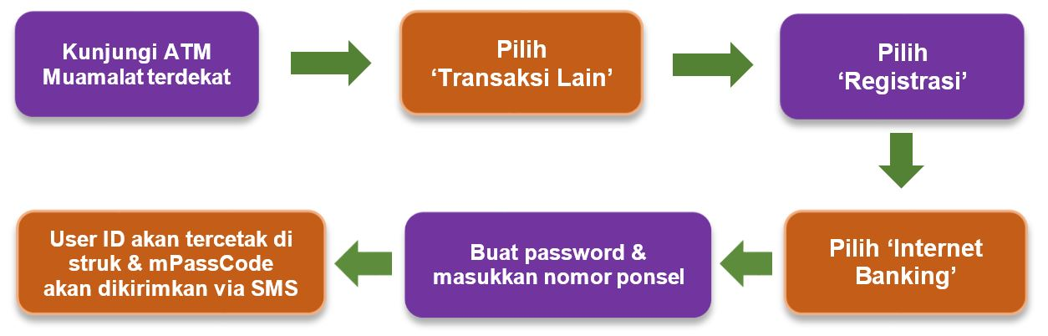
Gambar. ( 4.2)
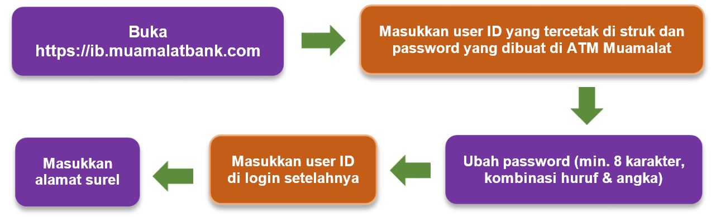
- Aktivasi Internet Banking
Gambar. (4.3)

Catatan :
- Setelah registrasi di ATM/pinpad berhasil, Anda sudah dapat melakukan transaksi non-finansial seperti cek saldo dan mutasi rekening.
- Untuk dapat menikmati transaksi finansial, silahkan mengunjungi customer service Bank Muamalat terdekat dengan mengisi formulir aktivasi transaksi finansial.
- Syarat Internet Banking Muamalat
- Nasabah perorangan
- Memiliki tabungan dan kartu ATM Muamalat
- Memiliki surel aktif
- Melakukan registrasi Internet Banking melalui ATM & pinpad Muamalat
- Terhubungan dengan jaringan internet untuk akses ke web internet banking https://ib.muamalatbank.com
- Fitur, Limit Dan Biaya Transaksi
- Transaksi Umum Perbankan.
Keterangan :
- Gratis biaya registrasi dan berlangganan
- Biaya penggunaan mPassCode (One Time Password - OTP) sebesar Rp550 per SMS
- Biaya penggunaan layanan data (internet) sesuai operator telekomunikasi yang digunakan

- Debit Online
Debit online adalah salah satu fitur unggulan lain dari Internet Banking Muamalat yang menawarkan kemudahan pembayaran belanja online. Nasabah tidak perlu menghafal nomor rekening penjual atau nominal yang harus dibayar. Layanan ini hanya berlaku di merchant yang telah bekerja sama.
Dengan menggunakan Internet Banking Muamalat di setiap aktivitas belanja online nasabah tidak perlu lagi kesulitan mengingat kode pemesanan (booking) transaksi. Nasabah juga tidak perlu ke ATM untuk transfer serta mengirimkan konfirmasi bahwa pembayaran telah dilakukan. Internet Banking Muamalat memberikan kemudahan dan keamanan bagi nasabah Bank Muamalat yang melakukan belanja online.

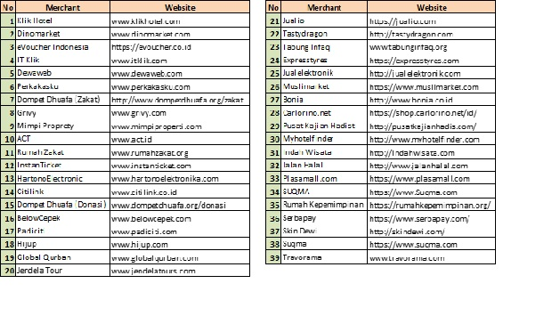
- List Merchant Debit Online – IB Muamalat
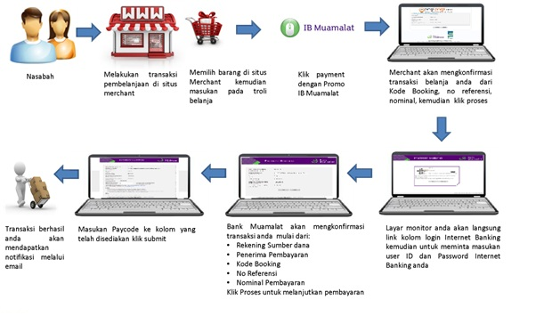
- Alur Belanja Online menggunakan IB Muamalat :
Keterangan:
- Mengunjungi website merchant yang telah bekerjasama dengan Bank Muamalat.
- Klik barang yang anda pilih kemudian masukkan kedalam troli belanja.
- Pilih menu pembayaran dengan mengklik “IB Muamalat”, kemudian akan muncul layar konfrimasi yang berisi detail transaksi pembelanjaan anda seperti jenis dank ode barang, jumlah barang, no referensi, serta nominal transaksi pembelanjaan .
- Klik “Proses” kemudian akan muncul halaman Login Internet Banking Muamalat.
- Masukan User Id dan Password anda untuk melanjutkan pembayaran.
- Bank Muamalat akan mengkonfirmasi ulang transaksi pembelanjaan anda, kemudian klik “Submit” untuk melanjutkan pembayaran.
- Sebagai verifikasi transaksi, masukkan mPasscode (OTP) yang telah dikirimkan ke no Hp anda. Kemudian klik “Confirm” kemudian akan muncul layar konfirmasi bahwa transaksi Sukses dilakukan.
- Menerima konfirmasi melalui email atas transaksi dan pembayaran yang telah berhasil dilakukan.
- Tingkat Kepercayaan Nasabah Dalam Menggunakan Transaksi Langsung
Berdasarkan hasil wawancara di BMI Cabang Parepare oleh Darmawansyah SE, yang merupakan teller BMI Cabang Parepare terkait tingkat kepercayaan nasabah menggunakan Transaksi langsung yang mengatakan bahwa:
“Menurutnya nasabah cenderung lebih banyak melakukan transaksi dengan datang langsung ke kantor bank, ‘kebanyakan nasabah lebih cenderung melakukan transaksi secara langsung di banding melakukan transaksi secara online, baik transaksi cek saldo atau transfer. karna nasabah yang saya kenal itu kebanyakan lebih memilih transaksi secara langsung.
Berdasarkan hasil wawancara di atas dapat di simpulkan bahwa nasabah di BMI Cabang Parepare itu kebanyakan melakukan transaksi secara langsung di banding melakukan transaksi secara online.
Contohnya kebanyakan nasabah yang ingin melakukan transaksi perbankan, baik itu cek saldo atau transfer (non tunai) mereka melakukan transaksi secara langsung dengan datang langsung kebank/ATM padahal transaksi tersebut juga dapat dilakukan dengan cara online tetapi kebanyakan mereka memilih untuk datang langsung ke bank untuk melakukan transaksi.
Berdasarkan wawancara dengan Darmawansyah SE, (teller) BMI Cabang Parepare peneliti melanjutkan wawancara terkait tingkat kepuasan nasabah dalam menggunakan Transaksi langsung kepada Fitry sucianti (nasabah) mengatakan bahwa:
” Saya sering melakukan transaksi di bank baik itu menabung cek saldo dan transfer, saya juga sudah mengenal transaksi online tapi saya masih sering bingung untuk bertransaksi di internet karna masalah jaringan dan keterbatasan pengetahuan membuat saya takut melakukan kesalahan dalam hal bertransaksi, saya lebih memilih datang langsung kebank untuk bertransaksi karna menurut saya lebih aman,walau harus melaukan antrian yang cukup lama.
Dari hasil wawancara di atas dapat di simpulkan bahwa nasabah tersebut sudah mengenal transaksi online ( internet banking), tapi dia cenderung melakukan transaksi langsung yaitu datang langsung ke bank di karenakan faktor jaringan dan keterbatasan pengetahuan dalam mengaplikasiakan produk internet banking. Padahal melakukan transaksi langsung memerlukan waktu yang cukup lama karna harus mengantri dan juga memerlukan perjalanan untuk datang ke bank, berbeda halnya dengan transaksi online yang hanya memerlukan alat elektronik dan jarigan maka transaksi juga dapat di lakukan.
- Jenis transaksi
- Transaksi Internal
Suatu transaksi yang terjadi yang melibatkan hanya bagian-bagian yang terdapat di dalam bank saja, lebih menekankan perubahan posisi keuangan yang terjadi antara bagian yang ada dalam bank misalnya seperti memo dari pimpinan kepada seseorang yang ditunjuk, perubahan nilai dari harta kekayaan karena penyusutan, pemakaian perlengkapan kantor. Lebih tepatnya dibuat dan juga dikeluarkan oleh perusahaan itu sendiri. Selain itu dapat juga diartikan sebagai bukti pencatatan atas kejadian-kejadian yang terjadi di dalam perusahaan/bank itu sendiri. Contohnya seperti : penghapusan piutang usaha, pengalokasian beban dan lain-lain.
- Transaksi Eksternal
Merupakan jenis-jenis transaksi yang melibatakan pihak dari luar perusahaan. Misalnya seperti transaksi penjualan, pembelian, pembayaran hutang piutang, dll
- Pengertian Bukti Transaksi
Yang dimaksud dengan bukti transaksi adalah suatu bukti yang tertulis atau bukti-bukti atas terjadinya setiap kegiatan transaksi dalam suatu perusahaan atau bisnis.
Manfaat utama dari bukti-bukti transaksi yaitu menyediakan bukti tertulis atas transaksi yang telah dilaksanakan, dan sekaligus untuk menghindari kemungkinan terjadinya sengketa di masa yang akan datang. Bukti transaksi jika dilihat dari asalnya dibedakan menjadi 2 (dua) diantaranya :
- Bukti Transaksi Internal
Bukti transaksi internal ialah bukti pencatatan kejadian di dalam bank tersebut. Umumnya berupa memo dari pimpinan ataupun orang yang ditunjuk.

- Bukti Transaksi Eksternal
Bukti transaksi eksternal ialah bukti pencatatan transaksi yang terjadi dengan pihak luar perusahaan. Bukti-bukti tersebut, yaitu:
- Faktur
Faktur adalah suatu perhitungan penjualan barang yang dilakukan secara kredit, yang dibuat oleh pihak penjual lalu disampaikan kepada pihak konsumen atau pembeli. Pada umumnya dibuat rangkap dua, yang asli diberikan ke si konsumen/pembeli sebgai bukti pencatatan pembelian secara kredit sedangkan kopiannya dipegang oleh si penjual sebagai bukti pencatatan penjualan secara kredit.
- Kwitansi
Kwitansi (official receipt) adalah suatu bukti transaksi penerimaan uang untuk pembayaran suatu barang ataupun yang lainnya. Kwitansi dibuat serta ditanda tangani oleh pihak yang menerima uang dan juga diserahkan kepada pihak yang telah melakukan pembayaran. Kwitansi pada umumnya terdiri dari dua bagian, bagian pertama diberikan kapada pihak yang membayar yaitu sebagi bukti pencatatan pengeluaran uang, sedangkan bagian yang tertinggal (Sub atau bonggol kuitansi) dapat dijadikan sebagai bukti pencatatan penerimaan uang
- Nota debet
Nota debet (debit memo) adalah perhitungan atau pemberitahuan yang dikirim suatu perusahaan,bank atau suatu badan usaha kepada konsumennya, bahwa akunnya telah didebet dengan nominal/jumlah tertentu. Penerina nota debet ini akan mencatat pada akun pihak pengirim nota pada sisi kredit.
- Nota kredit
Nota kredit adalah pemberitahuan atau perhitungan yang dikirim suatu perusahaan atau badan usaha kepada pelanggannya, bahwa akunnya telah dikredit dengan nominal/jumlah tertentu. Penerima nota kredit ini, akan mencatat pada akun pihak – pihak pengirim nota pada sisi debet.
- Cek
Cek (cheque) adalah suatu surat perintah yang tidak bersyarat kepada bank untuk membayar sejumlah uang tertentu saat waktu surat tersebut diserahkan kepada bank, lalu ditandatangani oleh pihak yang menjadi nasabah suatu bank serta mempunyai simpanan pada bank tersebut dalam bentuk giro. Lembaran cek terdiri dari dua bagian, diantaranya: lembar utama yang diserahkan kepada pihak lain sebagai alat pembayaran, dan juga struk/bonggol cek untuk dijadikan bukti tambahan transaksi yang disatukan dengan kuitansi bukti dari pembayaran.
- Bilyet giro
Bilyet giro adalah suatu surat perintah dari nasabah suatu bank, kepada bank yang berkaitan/bersangkutan untuk memindah bukukan sejumlah uang dari rekeningnya ke rekening si penerima yang namanya telah disebut dalam bilyet giro pada bank yang sama ataupun pada bank yang lain. Penerima bilyet giro tak bisa menukarkannya dengan uang tunai kepada bank yang bersangkutan, Akan tetapi hanya saja dapat menyetorkan bilyet giro kepada bank sebagai tambahan simpanan pada rekeningnya
- Rekening Koran
adalah suatu bukti mutasi kas di bank yang disusun oleh bank untuk para nasabahnya, dan juga digunakan sebagai dasar penyesuaian pencatatan antara saldo kas menurut perusahaan, dan juga saldo kas menurut bank.
- Bukti setoran bank
Bukti setoran bank adalah saat atau setiap melakukan setoran bank, harus mengisi slip setoran yang telah disediakan oleh bank terlebih dahulu.
- Bukti memorandum
Bukti memorandum adalah suatu bukti transaksi yang dikeluarkan oleh pimpinan perusahaan ataupun orang yang diberi wewenang untuk kejadian-kejadian yang berlangsung didalam internal perusahaan tersebut dan umumnya terjadi pada akhir periode seperti memo untuk mencatat gaji para pegawai yang masih dibayar.
- Bukti kas masuk dan bukti kas keluar
Bukti kas masuk dan kas keluar adalah bukti kas masuk yaitu bukti atas penerimaan uang ataupun kas yang dilengkapi dengan buktinya.Seperti contohnya: kwitansi dan nota. Bukti kas keluar yaitu suatu bukti transaksi pengeluaran kas ataupun pembayaran. Seperti contohnya: kwitansi dari kreditur dan nota kontan asli.
- Perbandingan Kepercayaan Nasabah Dalam Menggunakan Internet Banking Dengan Penggunaan Transaksi Secara Langsung.
Berdasarkan hasil wawancara di BMI Cabang Parepare oleh Darmawansyah SE, yang merupakan teller BMI Cabang Parepare yang mengatakan bahwa:
”Produk yang di pasilitaskan bank untuk nasabah dalam mendukung proses transaksi itu ialah e-banking yang salah satunya adalah internet banking, Dalam sistem transaksi melalui internet banking dan transaksi secara langsung itu memiliki tujuan yang sama yaitu transaksi namu dengan cara yang berbeda transaksi melalui internet banking hanya bisa dilakukan non tunai sedangkan transaksi langsung nasabah dapat melakukan transaksi tunai. Di dalam transaksi online dapat mempermudah nasabah dalam bertransaksi (non tunai) nasabah hanya memerlukan aplikasi mobile banking agar dapat mudah bertransaksi kapan pun mereka inginkan namun saya sering mendapatkan nasabah dengan keluhan masalah jaringan, dan adapun nasabah yang belum tau dalam mengaplikasaikan internet banking, maka dari itu saat ini pihak bank melakukan upaya agar nasabah dapat melakukan transaksi online dengan mengajarkan kepada nasabah cara mengaplikasikan internet banking, karna dilihat dari sekarang nasabah lebih memilih untuk melakukan transaksi langsung.
Berdasarkan wawancara di atas dapat di simpulkan bahwa nasabah lebih cenderung melakukan transaksi secara langsung di karenakan masih banyak nasabah yang belum pandai memakai aplikasi mobile banking apalagi mengaplikasikan internet baking, nasabah merasa lebih aman jika mereka melakukan transaksi secara langsung di bank.
Contohnya seorang nasabah ingin melakukan pembayaran listrik tetapi tidak bisa melakukan transaksi tersebut di internet karna belum pandai mengaplikasikanya, akhirnya nasabah tersebut datang langsung ke bank/ATM guna untuk melakukan pembayaran tersebut dengan bantuan pegawai bank dan tempat ATM. Hal ini dapat di simpulkan bahwa nasabah masih tidak percaya dengan internet banking.
Berdasarkan wawancara dengan Darmawansyah SE, (teller) BMI Cabang Parepare peneliti melanjutkan wawancara terkait perbandingan kepercayaan nasabah dalam menggunakan transaksi internet banking dan transaksi langsung kepada Rahmawati A.(nasabah), yang mengatakan bahwa:
Saya sering melakukan transaksi di bank tapi saya belum mendengar transaksi secara online, “saya hanya melakukan transaksi secara langsung setiap ingin melakukan transaksi perbankan, saya belum pernah mendapat penawaran tentang transaksi online dari bank, setiap saya datang di bank saya hanya melakukan transaksi secara langsung. Saya masih belum percaya dengan transaksi online karna saya belum pernah mengaplikasikanya dan baru saat ini saya mendengarnya.
Berdasarkan wawancara di atas dapat di simpulkan bahwa sistem transaksi online belum banyak di kenal oleh nasabah, di sebebkan karna kurangya koordinasi nasabah dengan pihak bank terkait adanya sistem transaksi online.
Berdasarkan wawancara dengan Rahmawati A, nasabah BMI Cabang Parepare, Peneliti melanjutkan wawancara terkait perbandingan kepercayaan nasabah terkait transaksi online dan transaksi langsung kepada Hijrah Nurahmi, nasabah BMI Cabang Parepare yang mengatakan bahwa:
“Saya sering bertransaksi baik secara langsung maupun online tapi saya lebih sering melakukan transaksi langsung karna saya merasa lebih aman melakukan transaksi secara langsung, transaksi di atas 1.000.000, saya lebih memilih datang langsung ke bank/ATM karna saya masih takut dengan sistem online apalagi yang sering terjadi seperti cybercrime (mencakup seluruh bentuk kejahatan yang di tujukan kepada computer, jaringan computer dan penggunanya serta bentuk-bentuk kejahatan tradisional yang sekarang dilakukan dengan menggunakan peralatan computer.) jadi saya merasa lebih aman melakukan transaksi secara langsung.
Berdasarkan wawancara di atas dapat di ambil kesimpulan bahwa transaksi secara online dan transaksi secara langsung memang mempunyai tujuan yang sama namun memiliki cara yang berbeda dalam mejalankanya, transaksi secara online memang sangat memudahkan nasabah dalam proses transaksi dimanapun kapanpun nasabah ingin bertransaksi, namun juga sangat mudah untuk sebagian orang melakukan kejahatan dengan memanfaatkan teknologi, maka dari itu nasabah tersebut lebih memilih melakukan transaksi secara langsung, karna nasabah merasa lebih aman walau harus mengantri dan menempuh perjalanan untuk datang ke bank/ATM.
    - Diagram presentase penggunaan transaksi internet banking dan transaksi langsung pada bulan September 2020 di BMI Cabang Parepare.
Adapun dokumen presentase dalam penggunaan transaksi yang di berikan oleh Darmawansyah SE, sebagai teller di BMI Cabang Parepare sebagai berikut.
Gambar. (4.4)
Keterangan :
Pada bulan september 2020 dari tanggal 1 hari selasa sampai tanggal 30 hari rabu presentase penggunaan transaksi langsung di BMI Cabang Parepare sebanyak 72% dan persentase penggunaan transaksi internet banking sebanyak 28%. Hal ini menunjukkan bahwa penggunaan transaksi secara langsung masih sangat banyak yang menggunakanya dibandingkan dengan penggunaan transaksi secara online (internet banking).

BAB V
PENUTUP
- Kesimpulan
Berdasarkan penelitian dan pembahasan yang telah dilakukan dan telah di uraikan pada bab-bab sebelumnya dalam skripsi ini, membahas tentang tingkat kepercayaan nasabah BMI Cabang Parepare dalam menggunakan internet banking dan transaksi langsung maka kesimpulan dalam penelitian ini sebagai berikut:
- Tingkat kepercayaan nasabah BMI Cabang Parepare pada penggunaan internet banking, Dalam sistem transaksi pada Bank Muamalat ada dua sistem transaksi, yaitu secara online dan transaksi secara langsung (secara online : e.channel muamalat atau muamalat DIN). Menurut pegawai bank yang telah banyak memberi informasi mengenai sistem transaksi di BMI Cabang Parepare (Darmawansyah SE,/teller),”nasabah cenderung lebih banyak melakukan transaksi dengan datang langsung ke kantor bank. Dia mengatakan bahwa nasabah akan lebih mudah bertransaksi jika menggunakan internet banking mereka bisa bertransaksi tanpa harus datang ke bank, tanpa harus menunggu antrian dan tanpa harus menempuh jarak untuk sampai di bank, nasabah hanya perlu alat seperti jaringan, computer dan sejenis alat elektronik untuk bisa melakukan transaksi, tetapi yang terjadi kebayankan nasabah lebih memilih untuk melakukan transaksi secara langsung di bank karna banyak nasabah yang belum mengenal transaksi online dan belum bisa menggunakan aplikasi tersebut.
- Tingkat kepercayaan nasabah BMI Cabang Parepare dalam menggunakan transaksi langsung, dalam transaksi secara langsung memiliki tujuan yang sama dengan transaksi melalui internet banking namun memiliki sistem yang berbeda dimana transaksi langsung lebih banyak di gunakan oleh setiap nasabah seperti penarikan tunai, cek saldo, nasabah ingin menabung, transfer dll, Hal ini menjadikan nasabah lebih cenderung memilih melakukan transaksi langsung.
- Perbandingan kepercayaan nasabah BMI Cabang Parepare dalam menggunakan internet banking dan transaksi langsung, penggunaan transaksi melalui internet banking masih minim di bandingkan dengan penggunaan transaksi secara langsung dikarenakan kurangnya pengetahuan nasabah dalam mengaplikasikan internet banking, kurangnya nasabah yang mengetahui tentang sistem transaksi online, dan adanya cybercrime yang dapat melakukan kejahatan di dalam perbankan, maka dari itu nasabah juga tidak terlalu percaya dengan sisitem transaksi online mereka lebih memilih melakukan transaksi secara langsung karna menurutnya aman dan sudah di percaya karna telah sering bertransaksi secara langsung.
- Saran
- Bagi BMI Cabang Parepare agar melakukan sosialisasi yang lebih intens lagi baik dalam kota maupun di pedesaan baik berupa sosialisasi secara langsung maupun secara tidak langsung terkait sistem transaksi internet banking, dan harus lebih waspada akan adanya kejahatan-kejahatan yang dapat merugikan nasabah dan bank sendiri, bank harus lebih memperhatiakan kepercayaan nasabah terkait sistem transaksi baik secara online maupun secara langsung, demi keamanan dan kenyamanan bersama.
- Bagi instansi pendidikan, diharapkan dapat menjadi salah satu bahan refensi untuk memudahkan dalam melakukan penelitian lebih lanjut terkait tingkat kepercayaan nasabah dalam menggunakan internet banking dan penggunaan transaksi secara langsung.

DAFTAR PUSTAKA
Departemen Agama R.I AL-Quran dan Terjemehanya, Q.S.Ali-Imran;159
Departemen Agama RI, AL-Qur’an Dan Terjemehanya, (Bandung:CV Penerbit J-ART,2004),H. 532.
Sumber Buku :
Al Arif M.Nur Rianto, 1994, Dasar-Dasar Pemasaran Bank , (Jakarta : CV Rajawali)
Departemen Agama RI,2004, AL-Qur’an Dan Terjemehanya, (Bandung:CV Penerbit J-ART)
Hasan, M. Iqbal, 2002, Metodologi Penelitian dan Aplikasinya(Bogor: Ghalia Indonesia)
Kaelan, 2010, Metode Penelitian Agama Kualitatif Interdisipliner (Yogyakarta: Paradigma)
Kasmir,2003, Manajemen Perbankan,(Cet, 4;Jakarta:PT. Raja Grafindo persada)
Komaruddin, Kamus Perbankan, (Jakarta:CV Rajawali)
Lupiyoyadi, Rambat dan A.Hamdani, 2008, Manajemen Jasa. (jakarta:Salemba empat)
Narbuko, Cholid, 2001, Metode Penelitian (Jakarta: Bumi Aksara)
Nazir, Moh, 2003, Metode penelitian (Bogor: Ghalia indonesia)
Purwanto, Djoko, 2006, Komunikasi Bisnis,Edisi III (Jakarta:Erlangga)
Sheeren dan Hartiwi Prabowo,”analisis kepuasan pelanggan terhadap kepercayaan pelanggan dan dampaknya pada retensi pelanggan JNE Pangkalpinang’’ (Tesis Binus Jakarta.2012), 45
Sunyoto, Danang, 20013, Metode dan Instrumen Penelitian Ekonomi danBisnis, (Yogyakarta:CAPS)
Supranto, j. Pengukuran Tingkat Kepuasan Pelanggan, (Jakarta:PT Rineka Cipta)
Tika, Pabundu, 2006, Metodologi Riset Bisnis (Jakarta: Bumi Aksara)
Tjipto, Fandi, 2008, Prinsip-prinsip Total Quality(TQS), (Jakarta:CV Andi Offset )
Toto tasmara,Membudayakan Etos Kerja islam,(Jakarta: Gema Insani Press,2002),80
Umar, Husein, 2000, Riset Pemasaran dan Perilaku Konsumen (Jakarta: PT Gramedia Pustaka Utama)
Yusuf, Burhanuddin dan M.Nur AL ARIF, 2015, Manajemen Sumber Daya Manusia di Lembaga Keuangan Syariah ,(Jakarta:PT Raja Grafindo Prsada)
Sumber Skripsi:
Fitriani Laila eka 2018 “pengaruh reputasi perusahaan dan kepercayaan terhadap loyalitas nasabah pengguna e-banking ( studi kasus pada nasabah BNI KC Teluk betung)”
Maya A ngela Silvia, “Faktor-Faktor yang mempengaruhi minat nasabahs Menggubakan Internet Bangking pada Bank Rakyat Indonesia(Persero) Tbk Cabang Ahmad Yano Makassar”(skripsi Sarajana;Fakultas Ekonomi Dan Bisnis:UNHAS Makassar,2014), h.21
Yusuf febrian maulana 2017 “factor-faktor yang mempengaruhi minat menggunakan
Internet banking pada nasabah BRI Syariah Yogyakarta’’
Sumber penelitian :
Darmawansyah, SE, teller, wawancara oleh penulis di BMI Cabang Parepare, 14 september 2020.
Fitryanah Amd,Keb nasabah, wawancara oleh penulis di BMI Cabang Parepare 20 september 2020.
Fitry sucianti nasabah, wawancara oleh penulis di BMI Cabang Parepare 01 Oktober 2020
Rahmawati A nasabah,wawancara oleh penulis di BMI Cabang Parepare,15 september 2020.

Hijrah Nurahmi, nasabah wawancara oleh penulis di BMI Cabang Parepare,23 september 2020

Sumber Internet :
Diglib.unila.ac.id
https://bankmandiri.co.id./retail/FirstTimeSignin.do(21 juni 2017)
https://www.cermati.com
https://pengertian definisi.com.
https://www.shinan.co.id
https://www.weschool.id
Ibid.,81
Repostory.uin.suska.ac.id
www.compasiana.com.
Dspc.uii.ac.id
www.pengertianku.net

LAMPIRAN-LAMPIRAN

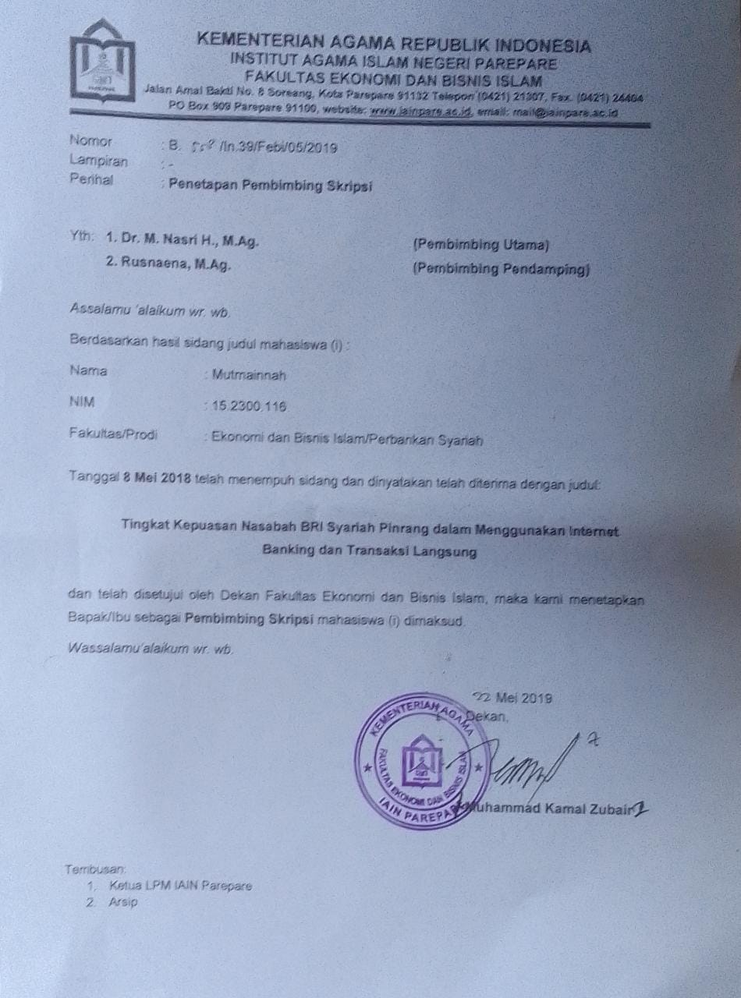

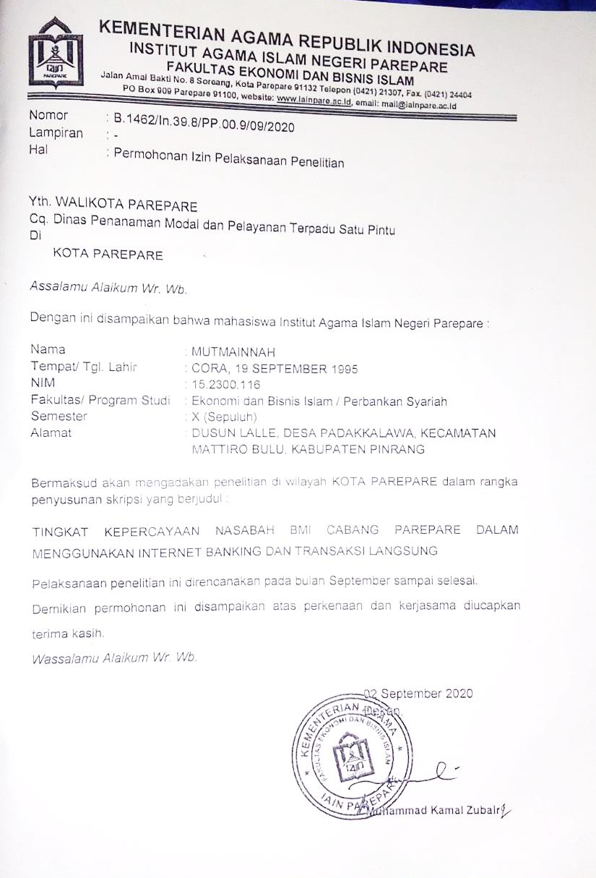

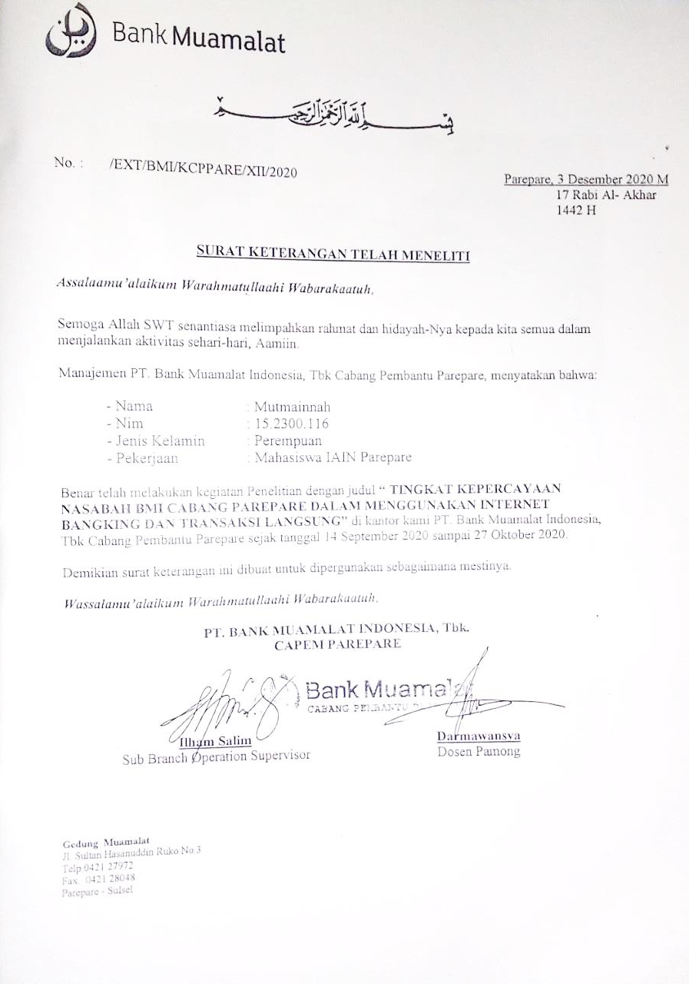
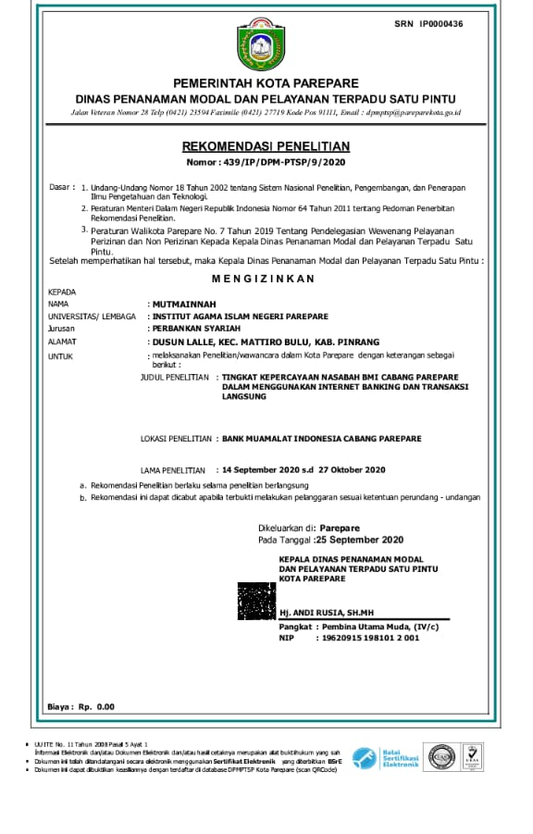

DOKUMENTASI

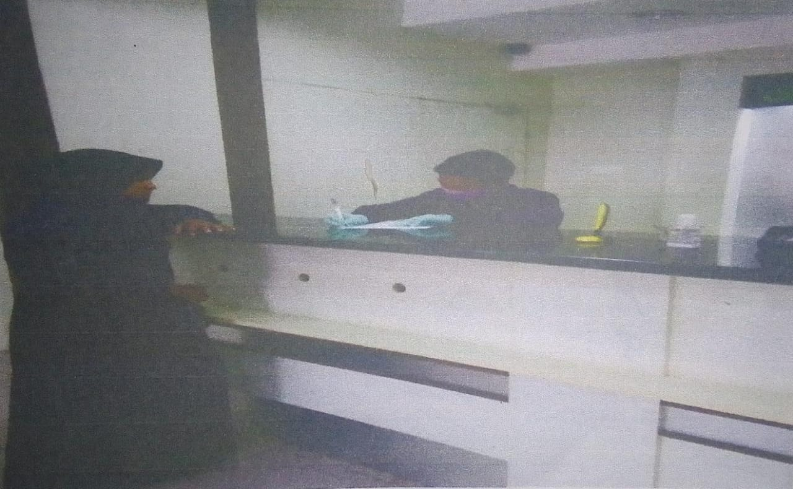

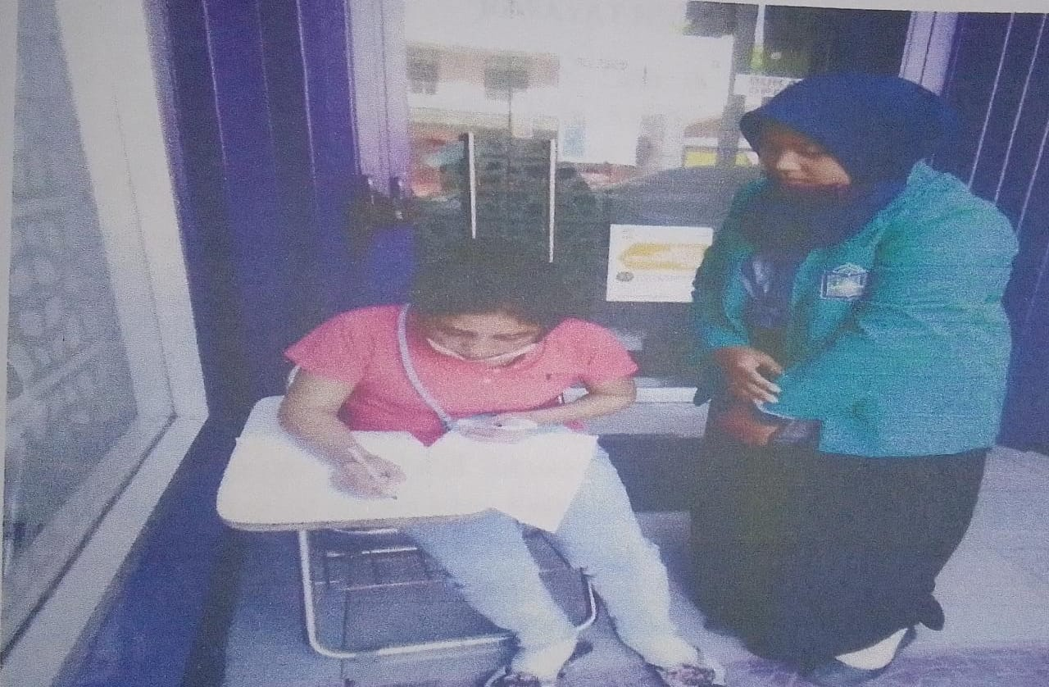

KEMENTRIAN AGAMA
INSTITUT AGAMA ISLAM NEGERI (IAIN) PAREPARE
FAKULTAS FEBI
Jl.Amal Bakti No.8 Soreang 911331
Telepon (0421)21307, Faksimile (0421)2404
INSTRUMEN PENELITIAN PENULISAN SKRIPSI

Nama : Mutmainnah
Nim / Prodi : 15.2300.116/Perbankan Syariah
Fakultas : Ekonomi dan Bisnis Islam Islam
Judul penelitian : TINGKAT KEPERCAYAAN NASABAH BMI CABANG PAEPARE DALAM MENGGUNAKAN INTERNET BANGKING DAN TRANSAKSI LANGSUNG

PEDOMAN WAWANCARA

Daftar pertanyaan wawancara ini berfungsi untuk menjawab rumusan masalah pada penelitian yang berjudul Tingkat Kepercayaan Nasabah BMI Cabang Parepare Dalam Menggunakan Internet Banking Dan Transaksi Langsung.
Berikut daftar pertanyaan wawancara sesuai dengan rumusan masalah :
- Bagaimanakah pendapat anda tentang transaksi menggunakan internet banking?
- Apakah anda percaya dengan menggunakan transaksi online bisa aman?
- Bagaimanakah menurut anda tentang proses transaksi langsung?
- Apakah anda percaya bahwa transaksi secara langsung akan aman?
- Dalam proses transaksi melalui internet dan transaksi langsung manakah yang anda lebih pilih?
- Jelaskan alasan anda mengapa lebih memilih transaksi ini?

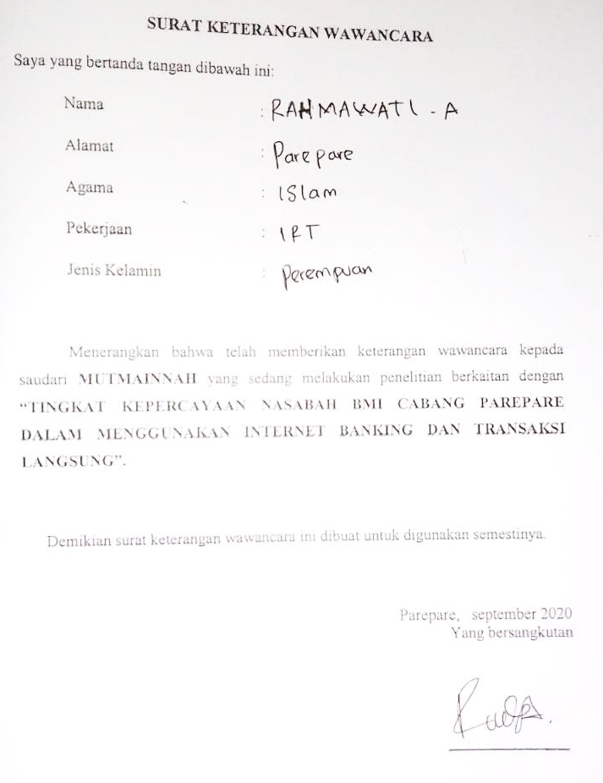
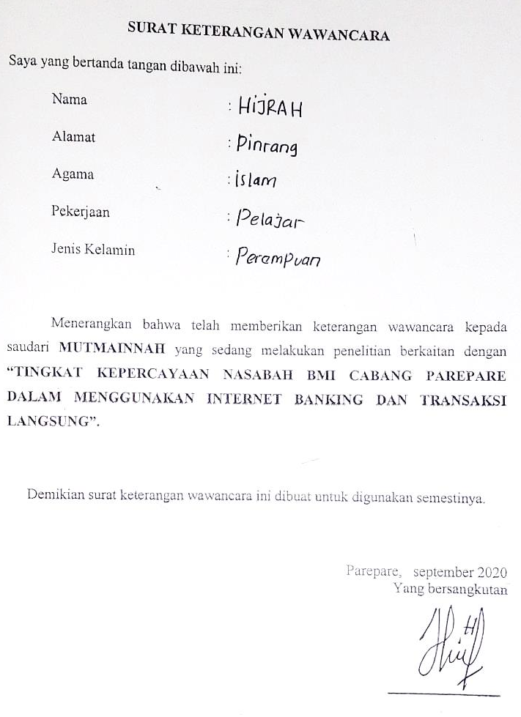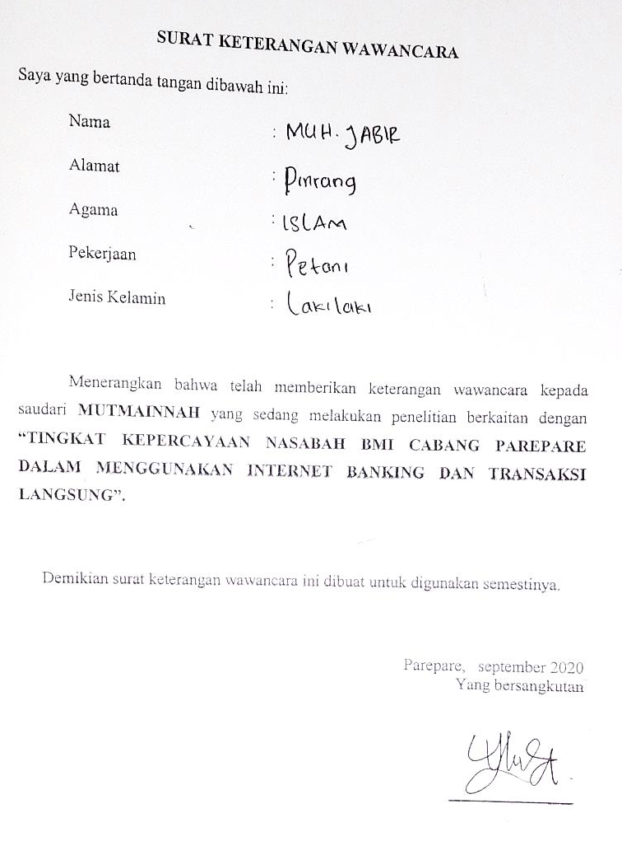

BIODATA PENULIS
Nama Penulis Mutmainnah, lahir pada tanggal 19 September 1995. Alamat Dusun Lalle, Desa Padakkalawa, Kecamatan Mattiro Bulu, Kabupaten Pinrang, anak Pertama. Ayah bernama Muhammadong dan Ibu bernama Jumriah. Adapun riwayat hidup pendidikan penulis yaitu pada tahun 2004 mulai masuk Sekolah Dasar Negeri 210 Cora Pinrang dan selesai pada tahun 2009. Selanjutnya pada tahun 2009 masuk Sekolah Menengah Pertama Negeri 2 Mattiro Bulu dan selesai pada tahun 2012. Kemudian melanjutkan jenjang pendidikan SMA Negeri 7 Pinrang pada tahun 2012 dan selesai pada tahun 2015. Kemudian melanjutkan S1 di Institut Agama Islam Negeri Parepare pada tahun 20015, dengan mengambil Program Studi Perbankan Syariah Fakultas Ekonomi dan Bisnis Islam. Penulis menyelesaikan studi dengan mengambil judul skripsi “TINGKAT KEPERCAYAAN NASABAH BMI CABANG PAREPARE DALAM MENGGUNAKAN INTERNET BANKING DAN TRANSAKSI LANGSUNG”

Repostory.uin.suska.ac.id
https://www.shinan.co.id
Fitriani Laila eka 2018 “pengaruh reputasi perusahaan dan kepercayaan terhadap loyalitas nasabah pengguna e-banking ( studi kasus pada nasabah BNI KC Teluk betung)”
Yusuf febrian maulana 2017 “factor-faktor yang mempengaruhi minat menggunakan Internet banking pada nasabah BRI Syariah Yogyakarta’’
Nur shopiana 2011, Analisis yang faktor-faktor yang mempengaruhi tingkat kepercayaan nasabah pengguna internet banking
Diglib.unila.ac.id
M.Nur Rianto Al Arif, Dasar-Dasar Pemasaran Bank ,(Jakarta : CV Rajawali,1994),h. 125
Komaruddin,Kamus Perbankan, (Jakarta:CV Rajawali, 1994), h. 25
Kasmir, Pemasaran Bank,(Jakarta:Kencana.2008),h.82
Departemen Agama R.I AL-Quran dan Terjemehanya, Q.S.Ali-Imran;159
Toto tasmara,Membudayakan Etos Kerja islam,(Jakarta: Gema Insani Press,2002),80
Ibid.,81
https://www.weschool.id
Sheeren dan Hartiwi Prabowo,”analisis kepuasan pelanggan terhadap kepercayaan pelanggan dan dampaknya pada retensi pelanggan JNE Pangkalpinang’’ (Tesis Binus Jakarta.2012), 45
Fasochah,”Analisis pengaruh kepercayaan dan kualitas layanan terhadap loyalitas pelanggan dengan kepuasan konsumen sebagai fariabel mediasi (Studi pada RS Darul Istiqomah Kaliwungun Kendal)”, Jurnal Ekonomi Manajemen Akuntansi, No.23,(2013),22.
Djoko Purwanto,Komunikasi Bisnis,Edisi III(Jakarta:Erlangga,2006), h. 346.
Budi Agus Riswandi, Aspek Hukum Internet Banking, h.20-21,
Departemen Agama RI, AL-Qur’an Dan Terjemehanya, (Bandung:CV Penerbit J-ART,2004),H. 532.
Maya A ngela Silvia, “Faktor-Faktor yang mempengaruhi minat nasabahs Menggubakan Internet Bangking pada Bank Rakyat Indonesia(Persero) Tbk Cabang Ahmad Yano Makassar”(skripsi Sarajana;Fakultas Ekonomi Dan Bisnis:UNHAS Makassar,2014), h.21
Budi Agus Riswandi, Aspek Hukum Internet Banking, h.35-37.
Budi Agus Riswandi, Aspek Hukum Internet Banking, h.201-203.
Budi Agus Riswandi,Aspek Hukum Internet Banking, h.205
Budi Agus Riswandi ,Aspek Hukum Internet Banking , h.217
Budi Aguas Riswandi, Aspek Hukum Internet Banking, h.220.
Bank Mandiri,”syarat dan ketetntuan Bank Mandiri”, https://bankmandiri.co.id./retail/FirstTimeSignin.do(21 juni 2017)
https://www.cermati.com
https://pengertian definisi.com.
Moh Nazir, Metode penelitian (Bogor: Ghalia indonesia, 2003), h.54.
Husein Umar, Riset Pemasaran dan Perilaku Konsumen (Jakarta: PT Gramedia Pustaka Utama, 2000), h.130.
Danang Sunyoto,Metode dan Instrumen Penelitian Ekonomi dan Bisnis (Yogyakarta:CAPS, 2013), h. 27.
Pabundu Tika, Metodologi Riset Bisnis (Jakarta: Bumi Aksara, 2006), h. 57
Cholid Narbuko, Metode Penelitian (Jakarta: Bumi Aksara, 2001), h. 70.
Danang Sunyoto, Metode dan Instrumen Penelitian Ekonomi danBisnis,(Yogyakarta:CAPS, 2013), h. 53.
M. Iqbal Hasan, Metodologi Penelitian dan Aplikasinya(Bogor: Ghalia Indonesia, 2002), h. 87.
Kaelan, Metode Penelitian Agama Kualitatif Interdisipliner (Yogyakarta: Paradigma, 2010),h. 335.
Kaelan, Metode Penelitian Agama Kualitatif Interdisipliner, h.336.
Kaelan, Metode Penelitian Agama Kualitatif Interdisipliner, h. 103.
Darmawansyah, SE, teller, wawancara oleh penulis di BMI Cabang Parepare, 14 september 2020.
Fitryanah Amd,Keb nasabah, wawancara oleh penulis di BMI Cabang Parepare 20 september 2020.
www.compasiana.com.
Dspc.uii.ac.id
Dspc.uii.ac.id
Dspc.uii.ac.id
Darmawansyah, SE, teller, wawancara oleh penulis di BMI Cabang Parepare, 14 september 2020.
Fitry sucianti nasabah, wawancara oleh penulis di BMI Cabang Parepare 01 Oktober 2020
www.pengertianku.net.
Darmawansyah, SE, teller, wawancara oleh penulis di BMI Cabang Parepare, 14 september 2020.
Rahmawati A nasabah,wawancara oleh penulis di BMI Cabang Parepare,15 september 2020.
Hijrah Nurahmi, nasabah wawancara oleh penulis di BMI Cabang Parepare,23 september 2020
Darmawansyah, SE, teller, wawancara oleh penulis di BMI Cabang Parepare, 14 september 2020.

